MASARYKOVA UNIVERZITA
PEDAGOGICKÁ FAKULTA
Katedra francouzského jazyka a literatury

Les activités d’apprentissage des compétences langagières:
A2 – Compréhension orale

Bakalářská práce

Brno 2015

Vedoucí práce: Vypracovala:
PhDr. Hana Kyloušková, Ph.D Mgr. Markéta Fikoczková

Prohlášení
Prohlašuji, že jsem závěrečnou bakalářskou práci vypracovala samostatně s využitím pouze citovaných literárních pramenů, dalších informací a zdrojů v souladu s Disciplinárním řádem pro studenty Pedagogické fakulty Masarykovy univerzity a se zákonem č. 121/2000 Sb., o právu autorském, o právech souvisejících s právem autorským a o změně některých zákonů (autorský zákon), ve znění pozdějších předpisů.

V Brně dne

Poděkování
Na tomto místě bych rád poděkovala vedoucí mé bakalářské práce, paní PhDr. Haně Kylouškové, Ph.D., za její pomoc, trpělivost a čas, za veškeré cenné rady a připomínky.
Table des matières
1. Introduction 7
PARTIE THÉORIQUE 9
2. Cadre européen commun de référence pour les langues 9
2.1. Histoire du Cadre européen commun de référence pour les langues 10
2.2. Niveaux de compétences selon le Cadre européen de référence pour les langues 11
2.3. Niveau de langue A2 11
3. La compréhension orale 13
4. Les activités d’apprentissage de la compétence de compréhension 15
4.1. Activités de « bas niveau » et de « haut niveau » 15
4.2. Les composantes significatives des activités d’apprentissage 16
4.3. Les supports audio 16
5. Les types d'exercices de compréhension orale 18
5.1. Les exercices selon la question posée 18
5.1.1. Les questionnaires à choix multiples (QCM) 19
5.1.2. Les questionnaires vrai/faux/je ne sais pas 19
5.1.3. Le tableau à compléter 20
5.1.4. Les exercices de classement et d’appariement 20
5.1.5. Les questionnaires à réponses ouvertes et courtes (QROC) 20
5.1.6. Les questionnaires ouverts 21
5.2. Les exercices selon la localisation temporelle 21
5.3. Les exercices selon le matériel utilisé 22
PARTIE PRATIQUE 24
Fiche pédagogique 1 : Questionnaire à choix multiple 25
Fiche pédagogique 2 : Tableau à compléter 29
Fiche pédagogique 3 : Questions ouvertes, exercice de classement 33
Fiche pédagogique 4 : Activité pour réchauffer 39
Fiche pédagogique 5 : Activité pour motiver 40
Fiche pédagogique 6 : Activité à l’aide de document sonore 42
Fiche pédagogique 7 : Activité à l’aide de document sonore 50
Fiche pédagogique 8 : Activité à l’aide des images ou objets 58
6. Les activités électroniques 61
6.1. Bonjour de France 61
6.2. RFI – Radio France Internationale 65
6.3. TV5 Monde 67
6.4. Alex et Zoé et Compagnie 69
6.5. Le Point du FLE 72
6.6. Ciel Bretagne 73
6.7. Platea.pntic.mec 80
Conclusion 83
Résumé 85
Bibliographie/sitographie 86
Monographies 86
Articles 86
WWW pages 87
Activités électroniques 88
Images en ligne 91

Introduction
Le thème fondamental de ce mémoire de licence est la compétence de compréhension visée sur la compréhension orale. Les concepts de base de ce mémoire seront donc les compétences linguistiques, la compétence de compréhension et le niveau de langue A2. Alors, notre attention se focalisera aussi vers le Cadre européen commun de référence pour les langues (et surtout le niveau A2).
L’objectif de cette étude est de présenter différents types d’activités qui peuvent être réalisées en classe de langue pour améliorer la compétence de compréhension orale. Il n’est pas possible de séparer l’une compétence de l’autre et c’est pourquoi les compétences particulières interpénètrent dans les exercices présentés. Cependant, notre l’objectif sera de se concentrer sur la compétence de compréhension orale de telle sorte que sa pratique soit contenue dans chaque exercice proposé.
La première partie de cette thèse porte sur la théorie, c’est-à-dire l’explication de concepts de base relatifs au Cadre européen commun de référence et de compétences linguistiques et de définir les niveaux de langue sélectionnés en mettant l'accent sur la compétence de compréhension orale.
L’accent sera quand même mis sur la deuxième partie qui sera pratique. Cette seconde partie constitue un ensemble cohérent d’activités englobant diverses techniques de travail. Tout d’abord, nous présenterons plusieurs activités admissibles à inclure au début de la leçon, parce qu’elles sont utilisées pour « réchauffer » des élèves, en considération l’orientation de cette thèse vers compréhension (et écoute). Nous essaierons d’introduire la liste de différentes activités convenables parce que l’entraînement de la compétence d’écoute ne doit pas comporter que l’audition des enregistrements ou des textes lus. Notre intention est de créer des exercices de telle manière qu’ils intéressent les élèves et en même temps qu’ils constituent l’enrichissement des techniques ordinaires (comme par exemple l’audition du CD ou du professeur faisant la lecture). Les exercices seront divisées en deux grandes catégories ; la première partie présente le travail avec les fiches pédagogiques, tandis que la deuxième catégorie consiste dans la présentation des activités électroniques.
Ces exercices permettront également d’élargir les connaissances des élèves de la culture française et de la civilisation de sorte qu’ils ne développent pas seulement leur compétence d’écoute mais aussi leurs connaissances théoriques. Nous allons travailler avec les fiches pédagogiques sous la forme de questions de test, de complètement des textes ou des tableaux en choisissant bonnes réponses, nous allons aussi veiller à ce que nous exploitions des images et des photographies, des chansons, des contes, etc.
Dans la deuxième moitié de la partie pratique consacrée aux activités électroniques, nous essaierons d’élargir la conscience de ces exercices, par exemple la méthode Alex et Zoé et compagnie qui semble très utile pour les débutants. Même si elle s’adresse principalement aux enfants, les exercices électroniques attirent sans aucun doute même l’attention des élèves plus âgés.
Cette deuxième moitié (traitant des activités électroniques) est un peu moins créative que la partie précédente. Cependant, le but de ce travail n’est pas de créer de nouveaux activités électroniques (et nous n’avons ni d'espace pour cela) mais de rechercher les activités électroniques attachants disponibles en ligne et d’offrir une petite description de leur fonctionnement.

PARTIE THÉORIQUE

Cadre européen commun de référence pour les langues
Le Cadre européen de référence pour les langues (CECR) est un document qui était publié par le Conseil de l’Europe. Son rôle est celle d’unifier les niveaux de langue dans les pays différents. Le CECR a une place prédominante dans l’enseignement des langues.
Le CECR n’est ni manuel ni catalogue, il s’agit de l’outil qui répond aux objectifs du Conseil de l’Europe – de parvenir à une union entre ses membres. Pour atteindre cet objectif, il faut renforcer la stabilité de l’Europe en assurant le bon fonctionnement de la démocratie et la lutte contre la xénophobie. Ce sont tout à fait les langues et la culture qui peuvent contribuer à une meilleure connaissance des autres.
Le CECR représente la base pour l’élaboration de programmes de langues vivantes, d’examens, de manuels, etc. Le document le plus important du CECR est la grille d'évaluation ou d'autoévaluation. Organisée en six niveaux de compétences qui vont de la découverte à la maîtrise de la langue, elle présente la progression plus réaliste et plus précise que la distinction entre élémentaire, intermédiaire et avancé.
Il décrit donc ce que les élèves d’une langue doivent apprendre afin qu’ils l’utilisent dans la communication en offrant un éventail de connaissances et d'habiletés à adopter. La grille d'autoévaluation permet à l’élève de vérifier son progrès.
Dans le chapitre suivant, nous présenterons son histoire et les niveaux particuliers avec l’accent sur le niveau que nous avons choisi pour ce travail – A2.

Histoire du Cadre européen commun de référence pour les langues
Comme nous avons déjà écrit, le Cadre européen commun de référence pour les langues (CECR) est un document publié par le Conseil de l’Europe. Le Conseil de l’Europe a été fondé le 5e mai 1949 par le Traité de Londres. L’initiative pour le projet CECR a apparu en novembre 1991 où on a organisé un Symposium intergouvernemental en Suisse sur le thème « Transparence et cohérence dans l’apprentissage des langues en Europe : objectifs, évaluation, certification ». Ce Symposium en Suisse à Rûschlikon est venu avec quelques conclusions : Il est nécessaire de continuer dans l’enseignement des langues dans les états membres de manière à promouvoir la coopération internationale et le respect de la diversité culturelle et améliorer les relations mutuelles, la formation linguistique doit être adaptée à tous les stades de la vie de l’homme, de l’âge préscolaire jusqu’à l’éducation des adultes. Il est nécessaire d’établir un cadre européen de référence pour l’enseignement des langues à tous les niveaux de promouvoir la coopération entre les établissements d’enseignement dans différents pays afin de fournir une base solide pour la reconnaissance mutuelle des compétences linguistiques et afin d’aider les élèves, professeurs, créateurs des cours, etc.
Le CECR est né en 1993 par un groupe d’auteurs qui s’est laissé inspirer par les recommandations du Symposium. Entre les années 1993 et 1996, on a élaboré l’échelle des niveaux. Ses auteurs ont fait la partie du Fonds national suisse de recherche scientifique qui a continué un effort du Symposium. D’après un sondage, les premières versions du CECR ont été reçues assez favorablement.
Le CECR a été officiellement approuvé en avril 1997 pendant la conférence finale qui a été effectué dans l’esprit du thème « Apprentissage des langues et citoyenneté européenne ». La version finale pour l’anglais, le français, l’allemand et le portugais a vu le jour en 2001, puis en 2002 pour le tchèque, le hongrois, l’italien et l’espagnol.
En 2007 on a organisé un Forum intergouvernemental sur « le CECR et élaboration de politiques linguistiques : défis et responsabilités » pour discuter des questions politiques qui ont apparu dans le cadre de l’adoption du CECR en Europe. Les conséquences de ce forum étaient entre autre de nouvelles initiatives qui ont visé à développer le CECR.

Niveaux de compétences selon le Cadre européen de référence pour les langues
Le CECR décrit les compétences linguistiques au moyen de six niveaux : A1, le niveau « découverte », A2, le niveau « survie », B1, le niveau « seuil », B2, le niveau « avancé », C1, le niveau « autonome », et C2, le niveau « maîtrise ». Par l’intermédiaire de ces niveaux, nous pouvons comparer les examens ou les tests dans différents pays. CECR décrit chaque niveau par trois compétences qui sont ensuite divisées en cinq compétences finales. Il s’agit des compétences « comprendre » qui comporte « écouter » et « lire », puis compétence « parler » qui contient « prendre part à une conversation » et « s’exprimer oralement en continu » et finalement « écrire ». Pour chaque compétence à chaque niveau, le CECR nous offre une analyse détaillée des connaissances que l’élève avec ce niveau devrait adopter.

Niveau de langue A2
Nous avons choisi le niveau A2 aux fins de notre mémoire de licence. Des exercices sont principalement destinés à l’enseignement à l’école primaire ou au lycée mais il est possible que même les élèves plus âgés qui sont au niveau A2 les utilisent.
Pour pouvoir travailler avec ce niveau, il faut d’abord définir l’ensemble des connaissances que les élèves de ce niveau devraient connaître.
A2, le niveau dit « de survie », fait connaître que l’élève doit être capable d’agir d’une manière indépendante dans les situations de la vie quotidienne. Nous pouvons aussi citer la définition du niveau A2 selon l’Alliance française de Liberec : « Un étudiant a atteint le niveau A2 lorsqu’il est capable de comprendre des phrases et expressions en relation avec des domaines immédiats (informations personnelles, familiales, achats, travail...), de communiquer lors d’un échange d’informations simple et de décrire son environnement proche. »
Notre objectif est d’améliorer la compétence de « comprendre », il est donc nécessaire de préciser les exigences du CECR pour un élève de niveau A2 dans le domaine de la compétence comprendre (écouter et lire).
Le niveau A2 est selon le CECR le deuxième le plus bas niveau et avec le niveau A1 ils forment le groupe de débutants. En ce qui concerne la compétence d’écouter, l’élève du niveau A2 se défini comme : « Je peux comprendre des expressions et un vocabulaire très fréquent relatifs à ce qui me concerne de très près (par ex. moi-même, ma famille, les achats, l’environnement proche, le travail). Je peux saisir l'essentiel d'annonces et de messages simples et clairs ». Dans le domaine de la compétence de lire le CECR dit : « Je peux lire des textes courts très simples. Je peux trouver une information particulière prévisible dans des documents courants comme les petites publicités, les prospectus, les menus et les horaires et je peux comprendre des lettres personnelles courtes et simples ». Compte tenu de ce qui précède, il sera nécessaire d'adapter les exercices d'écoute à ces exigences.

La compréhension orale
La compréhension orale est définie comme « la capacité à comprendre à partir de l’écoute d’un énoncé ou d’un document sonore ». Cette capacité comprend différentes opérations mentales : se repérer dans ce qu’on entend en distinguant les sons, les mots ou les phrases, repérer les informations apportées et sélectionner celles qui sont importantes.
La compréhension orale appartient aux activités de réception qui est assez difficile à s’approprier. Bien que la compréhension orale puisse sembler la compétence plutôt passive, en fait, il faut admettre que pendant l’écoute l'auditeur dépense plus d’efforts qu’il n’y paraît. La compréhension orale est très difficile pour les élèves aussi pour cette raison qu’elle est pratiquée plutôt rarement.
A côté de la compréhension globale, les exercices de l’écoute poursuivent plusieurs objectifs partiels. Il s’agit entre autres de découvrir le lexique, différents registres de langue, des faits de civilisation, des accents différents, reconnaître des sons, deviner des mots-clés, reconnaître des structures grammaticales en contexte, etc.
L’écoute est l’étape fondamentale de la communication. Grâce à l’écoute, l’élève se familiarise avec les sons de la langue étrangère, elle mène l’élève à s’appuyer sur les éléments du texte et les connaissances personnelles pour comprendre un message oral. Pour comprendre bien, il faut connaître le système phonologique de la langue, la valeur fonctionnelle et sémantique du système phonologique mais aussi des règles socioculturelles de la société dans lesquelles la communication se déroule. Il est également nécessaire de ne pas oublier les facteurs extralinguistiques comme des gestes ou une mimique. L’écoute est essentielle pour pouvoir bien communiquer mais il est important aussi pour pouvoir identifier le contenu des informations que les élèves entendent et pour aider les élèves à sélectionner ou trier les informations. L’écoute permet de s’informer, de se cultiver et de pouvoir s’exprimer.
On distingue quatre types d’écoute : l’écoute de veille (par exemple écouter la radio lorsqu’on fait le ménage ou lit), l’écoute globale (son objectif est de découvrir la signification générale du document sonore), l’écoute sélective (on cherche les informations spécifiques pendant l’écoute) et l’écoute détaillée (on s’efforce de retenir tous les détails). Il est évident que l’écoute de veille n’est pas l’objectif de l’enseignement de la langue étrangère. À notre niveau A2, on se focalisera sur l’écoute globale et sur l’écoute sélective.
Il n’est pas nécessaire de surveiller tout ce qu’on a mentionné plus haut à notre niveau A2 observé, particulièrement si nous travaillons avec les enfants de l’école primaire qui ne peuvent même pas avoir la capacité de percevoir tout ce qui est mentionné. Pourtant, il est convenable d'orienter les élèves d’une façon non-violente vers l’adoption de ces connaissances de la façon qu’ils comprennent ce que la compréhension signifie réellement. La compétence de la compréhension est certainement la plus difficile mais aussi absolument nécessaire et indispensable.

Les activités d’apprentissage de la compétence de compréhension
Avant de présenter des activités particulières qui peuvent être utilisées pour améliorer la compétence de compréhension, il est nécessaire d’interpréter le terme polysémique « activité ».
Ce terme peut être compris comme « le processus mental ou opération cognitive, à l’oeuvre dans toute activité mentale, qui sont fondés sur des capacités humaines : perception, analogie, comparaison, discrimination, mémorisation, catégorisation, élaboration et vérification d’hypothèses, etc. » ou la réalisation de « la pratique d’une langue, le locuteur met en jeu et combine ces divers processus d’une manière spécifique, qu’il bavarde avec un ami, joue au Scrabble ou lise [...] un ouvrage de méthodologie » Nous allons utiliser ce terme dans le sens de « traitement langagier », cela revient à dire par exemple les jeux de rôle, les exercices de grammaire, les exercices d’écoute, écrire une lettre à son ami, compléter le texte de la chanson, etc.

Activités de « bas niveau » et de « haut niveau »
Dans le cadre des activités langagières, on reconnaît deux types de processus. Le premier type est un processus qu’on appelle de « bas niveau » et qui se rapporte aux aspects phonétiques, prosodiques, graphémiques, lexicaux et morphosyntaxiques de la langue. Le deuxième type, de « haut niveau », se réfère à la structuralisation sémantique, la cohérence textuelle, l'organisation pragmatique et l’organisation des discours. Les deux aspects sont essentiels dans l’apprentissage de la langue mais dans notre mémoire, on va se concentrer principalement sur le processus de « bas niveau ».
On peut montrer la différence entre ces deux processus sur l’exemple de la lecture à haute voix. Le type de « bas niveau » met l’accent sur la reconnaissance lexicale, reconnaissance des indices morphosyntaxiques, la phonétique ou la prosodie, etc. Le processus de « haut niveau » souligne la mise en relation entre le niveau visuel d’une part, et le niveau phonétique et prosodique de l’autre, l’identification sémantique de la totalité du texte, l’identification de la structure textuelle, etc.

Les composantes significatives des activités d’apprentissage
Les composantes principales des activités d’apprentissage sont celles qui font l’activité exercée par l’élève devenir efficace. Elles comprennent l’ensemble des connaissances que l’élève doit s’approprier (matière langagière), par exemple le champ lexical, la valeur d’un temps verbal, etc. On peut incorporer cette matière langagière dans les textes, documents, énoncés, etc.
Le traitement langagier ou la tâche réalisée à faire présentent la deuxième composante significative. Elle peut y avoir trois grandes catégories de ces tâches langagières : des activités de production (par exemple formulation de paraphrases), des activités métalinguistiques (par exemple comparaison entre énoncés) et finalement des activités de compréhension qui forment le thème de notre mémoire de licence.
La troisième composante est représentée par des moyens qui aident l’élève à effectuer cette activité. Il s’agit de l’aide apportée sous forme d’un document de support annexe, d’une consigne illustrée, des questions d’élucidation, etc. Il faut aussi ajouter que l’activité peut être réalisée individuellement, par de petits groupes, par l’ensemble de classe ou en paires.

Les supports audio
L’utilisation des enregistrements audio est probablement le moyen le plus utilisé pendant les cours de la langue étrangère. Comme support, on utilise le plus souvent des cassettes ou des CD. Ceux-ci accompagnent d’habitude les manuels et sont liés aux unités didactiques. Aujourd’hui, il est possible de trouver dans différents médias beaucoup d’enregistrements concernant n’importe quel thème (soit le vocabulaire spécifique, soit concernant la grammaire). De plus, on peut aussi fabriquer son propre matériel didactique, par exemple enregistrer des chansons, des annonces, des dialogues ou monologues, etc.
On peut travailler avec l’enregistrement de plusieurs façons. Il est possible de poser des questions concernant les personnes parlant, leur apparence, où se passe l'histoire et quel en est le thème, s’il y a des bruits de fond significatifs, etc. Bien que les élèves ne puissent pas trouver toutes les réponses dans l’enregistrement, ils doivent comprendre l’enregistrement pour pouvoir répondre. Après la deuxième écoute, les élèves peuvent essayer de raconter l’histoire. Il y a une quantité inépuisable de possibilités comment travailler avec l’enregistrement, en plus de cela, il est possible de décrire son atmosphère, on peut imiter les personnes parlant, transformer l’énoncé positif en négatif, raconter l’histoire ou le dialogue, poser des questions supplémentaires, inventer la suite de l’histoire, etc.
Plus haut, nous avons mentionné l'une des méthodes de travailler en classe avec l'enregistrement (c’est-à-dire l’expression orale). Cependant, nous pouvons utiliser un autre support pour pouvoir travailler avec un enregistrement. Ce support sera présenté dans le chapitre suivant.

Les types d'exercices de compréhension orale
Les exercices d’écoute sont bien sûr avant tout utilisés pour améliorer la compréhension. Hors de la compréhension, ces exercices peuvent avoir même d’autres objectifs ou fonctions.
Des exercices d'écoute peuvent être classés selon le type de questions mais aussi selon d'autres critères comme la localisation temporelle, le matériel utilisé ou selon nombre de participants. Ce chapitre ne comprend que la description des types d’exercices exploités pour l’amélioration de la compréhension orale. Plus bas, dans la deuxième partie de ce mémoire de licence, on présentera brièvement quelques types d’exercices qui sont d’après notre avis les plus utilisés pour améliorer la compréhension orale et on donnera quelques exemples qui peuvent être utilisés pendant l’enseignement de la langue étrangère.

Les exercices selon la question posée
Le premier critère selon lequel il est possible de classer les exercices est la consigne ou la question posée. D’après ce critère on distingue :
- des questionnaires à choix multiples (QCM)
- des questionnaires vrai/faux/je ne sais pas
- des tableaux à compléter
- des exercices de classement
- des exercices d’appariement
- des questionnaires à réponses ouvertes et courtes (QROC)
- des questionnaires ouverts

Les questionnaires à choix multiples (QCM)
Le questionnaire à choix multiples est précédé par la question « à laquelle l’étudiant répond en opérant une sélection (au moins) parmi plusieurs solutions proposées, chacune étant jugée (par le constructeur de l’épreuve et par un consensus entre spécialistes) correcte ou incorrecte indépendamment de l’étudient qui doit y répondre ».
D’après Leclerque, le QCM a trois composantes : les solutions proposées, l’amorce et la consigne. La consigne décrit la question (par exemple « pour les questions suivantes, une seule solution est correcte »), le mode de réponse (« choisissez une seule des solutions proposées »), les principes de notation (« en trouvant la solution correcte, vous obtenez les points ») ou le barème des conséquences. L’amorce définit le problème ou pose la question. La troisième composante, les solutions proposées, comprend une seule solution qui est correcte et puis quelques solutions incorrects.
L’avantage principale des questionnaires à choix multiples consiste en amélioration de la validité, la fidélité et la sensibilité d’un examen, ils présentent le moyen d’obtenir et de corriger beaucoup de réponses en peu de temps, de plus, le corrigé de l’activité qui repose sur les questions à choix multiples est simple, automatique et principalement objectif. Le QCM permet l’évaluation de l’élève d’une façon systématique et précise. Cette façon apporte néanmoins nombreux inconvénients comme l’impossibilité de la présentation orale ou la facilité de copier des réponses à son voisin.

Les questionnaires vrai/faux/je ne sais pas
Le questionnaire vrai/faux/je ne sais pas apporte des avantages et désavantages pareils au QCM. Il est aussi simple et objectif mais aussi ne permet pas de se présenter oralement. À la différence du QCM, l’élève ne choit pas la solution correcte mais il essaie d’évaluer l’affirmation et de spécifier si elle est vraie ou fausse. L’enseignant peut aussi proposer la réponse « je ne sais pas ». L’élève choit cette réponse au cas où il n’est pas possible d’évaluer l’affirmation d’après le texte lu ou d’après l’enregistrement écouté. La réponse « je ne sais pas » rend donc le questionnaire encore plus difficile.

Le tableau à compléter
Le tableau à compléter est un autre type d’exercices très utilisé pour améliorer la compréhension orale. On peut exercer plus d’éléments en faisant ce type d’exercice. L’enseignant choisit le texte convenable, ensuite, il efface les parties du texte qu’il veut exercer avec les élèves. Il les fait écouter l’enregistrement ou le texte oralisé quelques fois. L’objectif du travail est de trouver par l’intermédiaire du document sonore les mots ou les phrases qui étaient effacés. Les avantages sont les mêmes comme dans les précédents.

Les exercices de classement et d’appariement
Ces exercices ont pour but de trouver les réponses qui correspondent aux questions posées dans le désordre : par exemple, dans une série de verbes et de thèmes trouver la paire, lier l’expression à l'image convenable, trouver le mot qui ne correspond pas aux autres ou, par exemple, lier des personnages à leurs paroles. Quand l’élève relie les expressions par une flèche, on appelle ces exercices aussi « exercices de fléchage ». Ces exercices sont également très utiles si l'enseignant a la possibilité de travailler avec un tableau blanc interactif.

Les questionnaires à réponses ouvertes et courtes (QROC)
Ce type d’exercice permet à l’élève de donner librement une répondre courte. On a besoin d’un extrait enregistré ou d'un dialogue. En vertu de cet enregistrement, l’élève formule ses réponses courtes. Il est important d’évaluer la capacité à comprendre et non la production, alors, il n’est pas demandé d’évaluer les erreurs de type orthographique, on seulement vérifie si l’élève a compris l’enregistrement et la question.
La réponse peut comprendre seulement quelques mots, toute la phrase ou quelques phrases mais aussi un chiffre, etc. Contrairement à la méthode du questionnaire à choix multiple, les élèves peuvent formuler leurs propres réponses. Cette méthode donc permet d’évaluer non seulement le niveaux des connaissances de l’élève mais aussi sa capacité d’interpréter ses pensées.

Les questionnaires ouverts
Le questionnaire ouvert est la méthode pareille au QROC mais il est prévu plutôt pour les élèves plus avancés parce que l’enseignant apprécie non seulement la compréhension du extrait enregistré mais aussi l’expression de l’élève. Ce type d'exercice peut être utilisé de plusieurs façons, cela dépend de la créativité de l'enseignant.

Les exercices selon la localisation temporelle
L’un des objectifs de ces exercices est de préparer les élèves à la leçon de français. Ces exercices sont destinés au « réchauffement ». Ils sont plutôt simples et ils aident les élèves à les mettre à parler et les rendre plus actifs. S’il s’agit du début du cours, il est convenable d’utiliser l’exercice qui aide les élèves à retenir leurs noms ou apprendre quelque chose sur eux-mêmes.
Il est convenable de localiser les exercices plus difficiles plus tard lorsque les élèves sont prêts pour le thème plus difficile, où ils sont déjà activés. Si l’exercice est orienté vers le thème difficile, il est préférable de le placer après la révision.
À la fin de la leçon, il faut situer l’exercice qui est de nouveau plutôt simple. De plus, il devrait amuser et intéresser les élèves pour les motiver à la prochaine leçon de français.

Les exercices selon le matériel utilisé
Une autre division qui s’offre est la division selon le matériel utilisé. Le type le plus utilisé est sans aucun doute l’exercice se servant de documents sonores ou les textes oralisés (c’est-à-dire, les textes qui sont lus à haute voix par l’enseignant).
Il y a beaucoup de types d’enregistrements : d’un dialogue simple jusqu’à la conversation plus complexe. Il est important d’adapter l’enregistrement au niveau des élèves. Si les locuteurs ont un fort accent, l’enregistrement ne peut être utilisé que dans le cas des élèves avancés. Dans le cas des débutants, il faut utiliser l’enregistrement avec les mots simples, les conversations ou les chansons simples ou par exemple les comptines. Pour les élèves plus avancés, il est opportun d’utiliser d’autres moyens comme des extraits d’entretiens, des extraits de film, des discussions, de petits reportages trouvés sur Internet ou des nouvelles à la radio. La radio est recommandée parce qu’elle présente le déluge de sons authentiques. L’enregistrement peut être exploité pour des techniques utilisées habituellement, comme QCM, questionnaires vrai/faux/je ne sais pas, question fermées ou ouvertes, par exemple les questions « qui parle ? », comment les élèves savent-ils si leur réponse est correcte ? Il est aussi possible d’arrêter l’enregistrement et demander les élèves ce qu’il va se passer, et alors on combine la compréhension orale et l’expression orale.
Lorsqu’on travaille avec les documents sonores, il faut suivre une certaine méthode. La première étape dont l’objectif est de préparer les élèves à l’écoute s’appelle pré-écoute. On n’écoute pas encore mais on fait diverses activités préparatoires, par exemple, on révise le vocabulaire concernant le texte , on introduit au thème, on étudie le document qui donne les informations sur le thème en question, on discute de ce thème, on peut demander les élèves ce qu’ils savent sur ce thème, etc. Cette étape ne devrait pas durer plus que dix minutes et sert donc à rendre les élèves actifs, les sensibiliser au thème, les familiarises avec le document sonore, éveiller leur curiosité, les motiver et surtout faciliter la compréhension de documents sonores. Après, les élèves écoutent l’enregistrement (ou texte lu par l’enseignant), ils devraient se concentrer sur la tâche simple, par exemple, ce que les personnages font, quel est le thème principal de leur conversation, quels sont leurs noms, etc. Ensuite, l’écoute détaillée suit, on demande des informations plus détaillées, il est possible de découper l’enregistrement pour la meilleure compréhension. On peut poser des questions ouvertes, fermées, vrai ou faux, etc. La dernière étape est la poste-écoute, les élèves expliquent ce qu’ils ont compris, ils partagent leurs sentiments ou impressions, on peut faire des jeux de rôle ou raconter ce qui s’est passé avant ou après, il est possible de travailler davantage avec le nouveau vocabulaire.
Pour pratiquer la compréhension, il est aussi possible d’exploiter d’autres moyens comme des images ou des objets. Dans ce cas, il s’agit des exercices pour au moins deux élèves. L’un des élèves pratique son expression orale, tandis que les autres l’écoutent et pratiquent leur compréhension. Il s’agit par exemple d’un exercice où l’un des élèves décrit la tâche que l’autre élève doit accomplir, alors que l’autre élève suit des instructions pour pouvoir l’effectuer. Il faut aussi mentionner les exercices conversationnels.

PARTIE PRATIQUE
Dans ce chapitre qui sera pratique, nous introduisons des fiches pédagogiques qui peuvent être utilisées dans l'enseignement pour améliorer la compréhension orale et enrichir le vocabulaire des élèves parce qu’elles sont en majorité destinés aux thèmes particuliers. Nous allons essayer de présenter chacune des catégories d'exercices dont nous avons déjà écrit plus haut mais il faut garder à l'esprit que beaucoup d'entre eux sont étroitement liés. En outre, la plupart ne se concentrera pas seulement sur l'amélioration de la compréhension orale mais on pratiquera aussi les autres compétences.
Chaque fiche pédagogique a trois parties. En tête de chaque fiche, on trouve son thème, le type d’activité (les fiches comprennent presque tous les types d’exercices mentionnés plus haut), le niveau, le public auquel la fiche est destinée, la durée prévue de l’exercice, le matériel et le support qui est nécessaire pour pouvoir le réaliser. Les fiches pédagogiques sont consacrées surtout aux élèves de l’école primaire mais quelques-unes peuvent être utilisées pour le public plus âgé. Le niveau des fiches pédagogiques répond au niveau de langue A2. Les objectifs sont différents mais un objectif commun pour toutes les fiches est la compréhension orale.
Dans la deuxième partie de la fiche, on décrit la démarche qui est en majorité des cas divisée en trois étapes : la préparation (on propose par exemple les activités pour pré-écoute), l’activité elle-même et, finalement, la conclusion.
La troisième partie contient le matériel nécessaire pour pouvoir réaliser l’activité comme le texte de l’enregistrement, la fiche d’élève, le corrigé de l’exercice pour l’enseignant ou les annexes. Chaque fiche pédagogique est donc une documentation complète qui est utilisable tout de suite sans besoin de chercher des annexes ou un autre matériel.

Fiche pédagogique 1

Thème : Recette Crêpes
Type d’activité : Questionnaire à choix multiple (QCM)
Objectifs pédagogiques : - enrichissement du vocabulaire (cuisine)
- compréhension orale
- enrichissement culturel
Niveau : A2, B1
Public : élèves de l’école primaire, adolescents, adultes
Durée : dix minutes
Matériel : questionnaire à choix multiple, texte à oraliser
Support : Recette Crêpes. Le journal des femmes [en ligne]. [consulté le 22 février 2015] Disponible sur : http://cuisine.journaldesfemmes.com/recette/333415-crepes
Disposition de la classe : normale
Démarche :
Première étape : La préparation – révision du vocabulaire de la cuisine (les verbes exprimant la cuisine ou les aliments), la discussion de l’alimentation française, l’enseignant demande aux élèves quels plats typiques français ils connaissent, après, l’enseignant distribue le questionnaire à choix multiple, les élèves regardent le questionnaire et lisent toutes les solutions.
Deuxième étape : La première écoute, les élèves écoutent toute la recette et essaient de la comprendre, après, suit l’écoute détaillée, en lisant l’enseignant fait des pauses pour que les élèves aient le temps de marquer leurs réponses.
Troisième étape : Les élèves contrôlent leurs réponses en paires, après suit le contrôle avec l’enseignant.

Remarques :
On peut pratiquer aussi l’expression orale, les élèves peuvent raconter soit cette recette soit recette pour un autre plat

Le texte à oraliser :

Recette pour Crêpes
Mettre la farine dans un saladier avec le sel et le sucre. Faire un puits au milieu et y verser les oeufs légèrement battus à la fourchette. Commencer à incorporer doucement la farine avec une cuillère en bois. Quand le mélange devient épais, ajouter le lait froid petit à petit, on peut utiliser un fouet mais toujours doucement pour éviter les grumeaux.
Quand tout le lait est mélangé, la pâte doit être assez fluide, si elle vous paraît trop épaisse, rajouter en peu de lait. Ajouter ensuite le beurre fondu, mélanger bien.
Cuire les crêpes dans une poêle chaude (pas besoin de matière grasse, elle est déjà dans la pâte). Verser une petite louche de pâte dans la poêle, faire un mouvement de rotation pour répartir la pâte sur toute la surface, poser sur le feu et quand le tour de la crêpe se colore en roux clair, il est temps de la retourner. Laisser cuire environ une minute de ce côté et la crêpe est prête. Répéter jusqu'à épuisement de la pâte.

Corrigé des activités :

- Dans la liste suivante, un ingrédient ne se trouve pas dans la recette. Lequel ? Cochez-le.
□ | Oeufs
□ | Beurre
□ | Sel
■ | Chocolat

- Dans la liste suivante, cochez le verbe qui n’est pas utilisé dans la recette :
□ | Verser
■ | Bouillir
□ | Ajouter
□ | Cuire

- Parmi les affirmations suivantes, cochez la réponse correcte :
□ | Tout d’abord on met la farine dans un saladier avec les oeufs
■ | Quand le mélange devient épais, ajouter le lait froid petit à petit
□ | Si la pâte vous paraît trop épaisse, rajouter en peu d’eau
□ | Pour cuire les crêpes, il faut de matière grasse

Fiche d’élève 1
Écoutez et choisissez les réponses correctes :

- Dans la liste suivante, un ingrédient ne se trouve pas dans la recette. Lequel ? Cochez-le.
□ | Oeufs
□ | Beurre
□ | Sel
□ | Chocolat

- Dans la liste suivante, cochez le verbe qui n’est pas utilisé dans la recette :
□ | Verser
□ | Bouillir
□ | Ajouter
□ | Cuire

- Parmi les affirmations suivantes, cochez la réponse correcte :
□ | Tout d’abord on met la farine dans un saladier avec les oeufs
□ | Quand le mélange devient épais, ajouter le lait froid petit à petit
□ | Si la pâte vous paraît trop épaisse, rajouter en peu d’eau
□ | Pour cuire les crêpes, il faut de la matière grasse

Fiche pédagogique 2

Thème : Les scientifiques et leurs inventions
Type d’activité : Tableau à compléter
Objectifs pédagogiques : - enrichissement du vocabulaire (inventions, technique)
- compréhension orale
- chiffres
Niveau : A2, B1
Public : élèves de l’école primaire, adolescents, adultes
Durée : de dix à quinze minutes
Matériel : tableau, texte oralisé
Support : Les scientifiques français et leurs inventions. Bonjour de France [en ligne]. [consulté le 22 février 2015]. Disponible sur : http://www.bonjourdefrance.com/exercices/contenu/les-scientifiques-francais-et-leurs-inventions.html
Disposition de la classe : normale
Démarche :
Première étape : La préparation – révision du vocabulaire, révision des chiffres, la discussion sur des inventions, l’enseignant demande aux élèves ce qu’ils connaissent, après l’enseignant distribue les tableaux à compléter, les élèves regardent les questions posées.
Deuxième étape : La première écoute, les élèves écoutent tout le texte et essaient d’attraper des points principaux, après suit l’écoute détaillée, l’enseignant découpe le document sonore pour que les élèves aient le temps d’écrire leurs réponses et de remplir le tableau.
Troisième étape : Les élèves contrôlent leurs réponses en paires, après suit le contrôle avec l’enseignant.

Remarque :
Il est possible de raccourcir cet exercice, par exemple on ne choit que deux ou trois scientifiques.

Le texte à oraliser :
Louis Pasteur est scientifique, chimiste, physicien, biologiste et pionnier de la microbiologie. En 1860, il met au point la pasteurisation, un processus de conservation des aliments et, en 1879, il découvre le principe du vaccin.
Marie Curie est physicienne et chimiste. En 1903, elle et son mari reçoivent le prix Nobel pour leurs recherches sur les radiations. En 1911, elle obtient le prix Nobel de chimie pour ses travaux sur le polonium et le radium. Marie Curie est la première femme qui obtient le prix Nobel.
Blaise Pascal est mathématicien, physicien et inventeur. En 1641, il invente la première machine à calculer, connue comme « pascaline ». Cette machine permet de faire des additions et des soustractions.
André-Marie Ampère est mathématicien, physicien, chimiste et philosophe. Il fait d’importantes découvertes dans le domaine de l’électromagnétisme. Il invente les termes de « courant » et de « tension », son nom a été donnée à l’unité internationale de l’intensité du courant électrique : l’ampère.
Les frères Lumière sont ingénieurs et industriels. Ils ont créé le cinématographe : la première caméra qui peut projeter et tourner des films. Louis a tourné le premier film de l’histoire du cinéma avec cette caméra « La sortie des usines Lumière ».

Corrigé des activités:

Quel est le nom du scientifique | Qu’est-ce qu’il (elle) a inventé/découvert ? | Quand ? | Quelles informations peux-tu encore ajouter?
Louis Pasteur | ► la pasteurisation  ►le principe du vaccin | ►1860  ►1879 | ►il était scientifique, chimiste, physicien, biologiste et pionnier de la microbiologie  ►la pasteurisation est le processus de conservation des aliments
Marie Curie | ►les recherches sur les radations  ►les travaux sur le polonium et le radium | - | ►elle était physicienne et chimiste  ►elle et son mari ont reçu le prix Nobel pour leurs recherches sur les radiations en 1903  ►elle est la première femme qui obtient le prix Nobel : pour ses travaux sur le polonium et le radium en 1911
Blaise Pascal | ► la « pascaline » c’est la première machine à calculer | 1641 | ►il était mathématicien, physicien et inventeur  ► la pascaline est la première machine à calculer
André-Marie Ampère | ►d’importantes découvertes dans le domaine de l’électromagnetisme  ► les termes de « courant » et de « tension » | - | ►il était mathématicien, physicien, chimiste et philosophe  ►son nom a été donnée à l’unité internationale de l’intensité du courant électrique : l’ampère.
Les frères Lumière | ►le cinématographe, | - | ►ils étaient ingénieurs et industriel ►Louis a tourné le premier film de l’histoire du cinéma avec cette caméra « La sortie des usines Lumière  ►le cinématographe est la première caméra qui peut projeter et tourner des films

Fiche d’élève 2

Consigne : Écoutez bien et, après la seconde écoute, remplissez le tableau suivant.

Quel est le nom du scientifique | Qu’est-ce qu’il (elle) a inventé/découvert ? | Quand ? | Quelles informations peux-tu encore ajouter?

Fiche pédagogique 3

Thème : Les entreprises français
Type d’activité : Questions ouvertes, exercice de classement
Objectifs pédagogiques : - enrichissement du vocabulaire
- compréhension orale
- chiffres
Niveau : A2
Public : élèves de l’école primaire, adolescents, adultes
Durée : de dix à quinze minutes
Matériel : texte oralisé, fiche d’élève
Support : Les entreprises françaises. Bonjour de France [en ligne]. [consulté le 27 février 2015]. Disponible sur: http://www.bonjourdefrance.com/exercices/contenu/les-entreprises-francaises.html
Disposition de la classe : normale
Démarche :
Première étape : Tout d’abord, on prépare les élèves à l’activité, on peut parler des entreprises françaises que les élèves connaissent, demander aux élèves s’ils connaissent des modélistes français, des entreprises automobiles etc. Après, l’enseignant distribue les fiches d’élève. Tous ensemble regardent le matériel obtenu et consultent le nouveau vocabulaire.
Deuxième étape : Pendant la première écoute, les élèves essaient de comprendre le thème, l’enseignant le verifie en posant des questions simples. Ensuite, il lit le texte la deuxième fois. Cette fois-ci, il coupe la lecture après la première partie et laisse les élèves remplir le premier exercice. Après, il coupe la lecture après la deuxième partie, etc. Finalement, on lit le texte encore une fois sans arrêter et les élèves remplissent le dernier exercice.
Troisième étape : Les élèves contrôlent et consultent leurs réponses en paires, après, suit le contrôle avec l’enseignant.

Remarque :
Il est possible de lâcher la troisième écoute si les élèves n’en ont pas besoin.

Le texte à oraliser :
Christian Dior SA est une entreprise inaugurée le 16 décembre 1946 par le couturier Christian Dior. C’était Marcel Boussac, le « roi du coton », qui, en croyant en son talent, investit 60 millions de francs. Christian Dior se lance ainsi dans la mode et la haute couture. Normalement, on utilise trois mètres pour faire une robe, pourtant il en faut vingt pour une robe Dior. En 1996, Dior possède 160 boutiques à travers le monde ; il y en a 92 en 2000, et plus de 230 en 2011.

Carrefour est un groupe français du secteur de la grande distribution. Créé en 1959 à Annecy, il est présent en Europe, en Amérique du Sud et en Asie, ainsi que dans d’autres zones du monde. En 1963, l’entreprise devient pionnier du concept d’hypermarché. Le logo originel de Carrefour consistait en un cercle rouge contenant deux flèches convergentes blanches vers le nom de la marque. Les couleurs de ce premier logo étaient les mêmes que celles du blason de la Savoie-Propre, région de première implantation des magasins. En 1966, un nouveau logo avec les couleurs du drapeau national français est choisi, très proches du logo actuel. En septembre 2009, pour le 50e anniversaire de la marque, Carrefour adopte un nouveau logo créé par l'agence Wolff Olins, avec les couleurs plus claires.

Peugeot est un constructeur automobile français. L'entreprise familiale qui précède l'actuelle entreprise Peugeot a été fondée en 1810. L'entreprise produisait à l'origine des moulins de table. Peugeot s'oriente en partie vers les automobiles et produit en 1891 sa première automobile devenant ainsi l'une des toutes premières entreprises automobiles de l'histoire. Aujourd’hui, les ustensiles de cuisine (tels que les moulins) sont fabriqués par sa filiale PSP Peugeot.

Corrigé des activités :
Consigne 1 : Après la première écoute, répondez aux questions :
- De combien d’entrepreneurs parle-on ?
On parle de trois entrepreneurs.
- Pouvez-vous nommer les entreprises mentionnées ?
Il s’agit de Christian Dior, Carrefour et Peugeot.
- Dans quel domaine entreprennent-ils ?
Christian Dior est un modéliste, Carrefour est un hypermarché et Peugeot un constructeur automobile.

Consigne 2 : Après la deuxième écoute, répondez aux questions :

- Quand Christian Dior a-t-il inaugurée son entreprise ?
Il a inauguré son entreprise le 16 décembre 1946.
- Comment appelle-on Marcel Boussac dans le texte ?
On l’appelle le « roi de coton ».
- Combien a-t-il investi en croyant en talent de Christian Dior ?
Marcel Boussac a investi 60 millions de francs.

- Quelle année, Carrefour a-t-il été créé ?
Carrefour a été créé en 1959.
- Quelles couleurs le logo originel de Carrefour comprend-il ?
Le logo de carrefour comprend le rouge et le blanc.
- Pourquoi Carrefour adopte-t-il un nouveau logo en septembre 2009 ?
Il a adopté un nouveau logo pour son 50e anniversaire.

- Quand on a fondé l’entreprise qui précède l’actuelle entreprise Peugeot ?
L'entreprise familiale qui précède l'actuelle entreprise Peugeot a été fondée en 1810.
- Qu’est-ce que Peugeot produit en 1981 ?
Il a produit sa première automobile

Consigne 3 : Liez les affirmations correspondantes à l’entreprise. Attention, quelques affirmations ne s’attachent à aucun entrepreneur !

Christian Dior | le support du « roi de conte » (x)
Carrefour | entreprise inauguré le 16 décembre 1946 (Christian Dior)
Peugeot | il est présent en Australie (x)
 | cette entreprise produisait à l'origine des moulins de table (Peugeot)
 | Créé à Annecy (Carrefour)
 | Filiale à Nice (x)
 | Logo est cercle rouge entouré par trois flèches (x)
 | Possède plus de 230 boutiques (Christian Dior)

Fiche d’élève 3
Consigne 1 : Après la première écoute, répondez aux questions :
- De combien d’entrepreneurs parle-on ?

- Pouvez-vous nommer les entreprises mentionnées ?

- Dans quel domaine entreprennent-ils ?

Consigne 2 : Après la deuxième écoute, répondez aux questions :
- Quand Christian Dior a-t-il inaugurée son entreprise ?

- Comment appelle-on Marcel Boussac dans le texte ?

- Combien a-t-il investi en croyant en talent de Christian Dior ?

- Quelle année, Carrefour a-t-il été créé ?

- Quelles couleurs le logo originel de Carrefour comprend-il ?

- Pourquoi Carrefour adopte un nouveau logo en septembre 2009 ?

- Quand on a fondé l’entreprise qui précède l’actuelle entreprise Peugeot ?

- Qu’est-ce que Peugeot produit en 1981 ?

Consigne 3 : Liez les affirmations correspondantes à l’entreprise. Attention, quelques affirmations ne s’attachent à aucun entrepreneur !

Christian Dior | le support du « roi de conte »
Carrefour | entreprise inauguré le 16 décembre 1946
Peugeot | il est présent en Australie
 | cet entreprise produisait à l'origine des moulins de table
 | Créé à Annecy
 | Filiale à Nice
 | Logo est cercle rouge entouré par trois flèches
 | Possède plus de 230 boutiques

Fiche pédagogique 4

Thème : Je suis toi : Présentez-vous !
Type d’activité : Activité pour réchauffer
Objectifs pédagogiques : - compréhension orale
- présentation
- réchauffement des élèves
Niveau : A2
Public : élèves de l’école primaire, adolescents, adultes
Durée : de dix à quinze minutes
Matériel : aucun
Disposition de la classe : normale
Démarche :
Première étape : Les élèves en paires ont de 1 à 2 minutes de se présenter l’un à l’autre. Ensuite, ils changent leurs identités : l’élève A devient l’élève B et inversement. Après, les élèves font de nouvelles paires dans lesquelles ils se présentent comme leur camarade de leur paire précédente. Puis, ils changent de nouveau leurs identités : l’élève B devient C, etc. L’objectif du jeu est de trouver sa propre identité.
Deuxième étape : Les élèves sont en cercle et représentent successivement l’identité d’une personne de l’étape précédente. Le possesseur de cette identité lève la main et ajoute éventuellement d’autres informations.

Remarque :
Cette activité est convenable pour les participants du cours où ils ne se connaissent pas encore, c’est le jeu dont l’objectif est surtout de faire connaissance avec les autres. Il est donc opportun la faire au début du cours.

Fiche pédagogique 5

Thème : Dis la vérité !
Type d’activité : Activité pour motiver
Objectifs pédagogiques : - compréhension orale
- expression orale
- présentation
- réchauffement des élèves
- motivation
Niveau : A2, B1
Public : élèves de l’école primaire, adolescents, adultes
Durée : de dix à quinze minutes
Matériel : feuilles de papier vierge
Disposition de la classe : normale
Démarche :
Première étape : Trois élèves quittent la classe. Derrière la porte, ils ont de 1 à 2 minutes pour se mettre d’accord ensemble sur une expérience intéressante ou extraordinaire que seulement l’un d’eux a vécu. Il est nécessaire que personne dans la classe ne sache qui a vécu cette histoire.
Deuxième étape : Après, tous les trois élèves entrent dans la classe et tous les trois racontent cette histoire. Les autres élèves écoutent donc cette histoire trois fois. Après, les autres peuvent poser des questions supplémentaires pour découvrir qui entre eux dit la vérité a qui ment.
Troisième étape : Les autres élèves écrivent sur leurs feuilles le nom de la personne qui dit la vérité d’après leur avis. L’enseignant les compte et demande aux conteurs qui a dit la vérité.

Remarque :
Pendant que trois élèves s’entendent sur leur histoire, il faut amuser les autres élèves, par exemple parler du langage du corps, parce que c’est important pour dévoiler le menteur.
Ce jeu sert à réchauffer ou à motiver, il est aussi convenable pour des randonnées ou excursions.

Fiche pédagogique 6

Thème : L'amour brille sous les étoiles : adjectifs et adverbes
Type d’activité : Activité à l’aide de document sonore
Objectifs pédagogiques : - enrichissement du vocabulaire
- compréhension orale
- adjectifs
- adverbes
Niveau : A2
Public : élèves de l’école primaire, adolescents, adultes
Durée : de vingt à trente minutes
Matériel : fiche d’élève, enregistrement
Support : JOHN, Elton. L’amour brille sous les étoiles. In Youtube [en ligne]. 2010/10/8 [consulté le 1 mars 2015]. Disponible sur youtube: https://www.youtube.com/watch?v=xyP2B1Exg_0
Disposition de la classe : normale
Démarche :
Première étape : D’abord, il faut préparer les élèves à l’activité. Comme la chanson est téléchargée à partir du film le Roi Lion, on peut discuter avec les élèves s’ils connaissent ce film, on peut parler de son histoire, quels sont les personnages principaux, etc. Le thème sont des adjectifs, il est donc possible de réviser les adjectifs qu’on a déjà appris. Il est encore important de rappeler quels adjectifs se place avant le nom et lesquels après. On révise comment se forment les adverbes en –ment dérivés des adjectifs.
Deuxième étape : L’enseignent distribue les fiches d’élève en soulignant de les mettre sur la table le texte vers le bas. Les élèves écoutent la chanson la première fois et, pour vérifier la compréhension orale, ils travaillent sur la Consigne 1. Pendant la deuxième écoute, ils vérifient leurs résultats et, après, on en discute ensemble sur le texte.
Troisième étape : Les élèves travaillent sur la Consigne 2 où ils complètent le texte de la chanson dans lequel, les adjectifs ont été supprimés. Pour vérifier leur recherche, on lance l’enregistrement encore une fois. À la fin, les élèves travaillent sur la Consigne 3 où ils doivent inscrire tous les adjectifs dans le tableau en y ajoutant les informations demandées.

Corrigé des activités :

Consigne 1 : Est-til vrai ou faux ? Cochez la réponse correcte :

 | Vrai | Faux
On peut entendre 3 personnages | □ | ■
Deux personnages sont effrayés d’être seuls | ■ | □
Un personnage cache le secret devant l’autre | ■ | □
Tous les personnages sont en colère | □ | ■

Consigne 2 : Complétez la chanson avec les adjectifs manquants :
- C'est terrible, c'est affreux  - Quoi?  - Et ils se moquent de tout  - Qui?  - L'amour s'amène et nous, pauvres pouilleux  Ils nous jettent tous les deux  - Oh...  - Sous les diamants des étoiles  Quel magique univers  Mais, dans cette romantique atmosphère  Çà sent mauvais dans l'air  L'amour brille sous les étoiles  D'une étrange lumière  La terre entière en parfaite harmonie  Vit un moment royal  Je voudrais lui dire "je t'aime"  Mais comment lui avouer  Mon secret, mes problèmes ? Impossible  Elle serait trop blessée | Quel lourd secret cache-t-il  Derrière tant de rancœur ?  Moi je sais qu'il est ce roi en exil  Qui règne dans mon coeur  L'amour brille sous les étoiles  D'une étrange lumière  La terre entière en parfaite harmonie  Vit sa plus belle histoire  L'amour brille sous les étoiles  Illuminant leurs coeurs  Sa lumière éclaire à l'infini  Un sublime espoir  - S’ils s'enfuient vers leur rêve ce soir  Dans leur folle ronde  - Si notre ami nous dit au revoir  Nous serons seuls au monde
Royal – mauvais – impossible – terrible – lourd – sublime – étrange (2x) – magique – pauvre – beau – rond – seul – blessé – parfait – romantique - entier

Consigne 3 : Inscrivez les adjectifs de la chanson dans le tableau et ajoutez leur genre (observez les noms avec lesquels les adjectifs s’accordent), après, le genre opposé et, ensuite, formez les adverbes :
ADJECTIF | GENRE | ADJECTIF - GENRE OPPOSÉ | ADVERBE
exemple : joli | Masculin | féminin : jolie | joliment
terrible | masc. | fém. : terrible | terriblement
affreux | masc. | fém. : affreuse | affreusement
pauvres | masc. | fém. : pauvre | pauvrement
magique | masc. | fém. : magique | magiquement
romantique | fém. | masc. : romantique | romantiquement
mauvais | masc. | fém. : mauvaise | mauvaisement
étrange | fém. | masc. : étrange | étrangement
entière | fém. | masc. : entier | entièrement
royal | masc. | fém. : royalle | foyallement
impossible | masc. | fém. : impossible | impossiblement
blessée | fém. | masc. : blessé | blessément
lourd | masc. | fém. : lourde | lourdement
parfaite | fém. | masc : parfait | parfaitement
belle | fém. | masc. : bel/beau | bellement
sublime | masc. | fém. : sublime | sublimement
ronde | fém. | masc : rond | rondement
seuls | masc. | fém. : seule | seulement

Fiche d’élève 6
Consigne 1 : Est-til vrai ou faux ? Cochez la réponse correcte :

 | Vrai | Faux
On peut entendre 3 personnages | □ | □
Deux personnages sont effrayés d’être seuls | □ | □
Un personnage cache le secret devant l’autre | □ | □
Tous les personnages sont en colère | □ | □

Consigne 2 : Complétez la chanson avec les adjectifs manquants :
- C'est _________, c'est affreux  - Quoi ?  - Et ils se moquent de tout  - Qui ?  - L'amour s'amène et nous, _______ pouilleux  Ils nous jettent tous les deux  - Oh...  - Sous les diamants des étoiles  Quel _______ univers  Mais, dans cette _______ atmosphère  Çà sent _______ dans l'air  L'amour brille sous les étoiles  D'une _______ lumière  La terre _______ en parfaite harmonie  Vit un moment _______  Je voudrais lui dire "je t'aime"  Mais comment lui avouer  Mon secret, mes problèmes ? _______  Elle serait trop _______ | Quel _______ secret cache-t-il  Derrière tant de rancœur ?  Moi je sais qu'il est ce roi en exil  Qui règne dans mon coeur  L'amour brille sous les étoiles  D'une _______ lumière  La terre entière en _______ harmonie  Vit sa plus _______ histoire  L'amour brille sous les étoiles  Illuminant leurs coeurs  Sa lumière éclaire à l'infini  Un _______ espoir  - S’ils s'enfuient vers leur rêve ce soir  Dans leur folle _______  - Si notre ami nous dit au revoir  Nous serons _______ au monde

Royal – mauvais – impossible – terrible – lourd – sublime – étrange (2x) – magique – pauvre – beau – rond – seul – blessé – parfait – romantique - entier

Consigne 3 : Écrivez tous les adjectifs qui ont apparu dans la chanson et écrivez leur genre (observez les noms avec lesquels les adjectifs s’accordent), après ajoutez le genre opposé et former les adverbes :
ADJECTIF | GENRE | ADJECTIF - GENRE OPPOSÉ | ADVERBE
exemple : joli | Masculin | Féminin : jolie | joliment

Fiche pédagogique 7

Thème : Boucle d’or et les trois ours
Type d’activité : Activité à l’aide de document sonore
Objectifs pédagogiques : - compréhension orale
- expression orale
- enrichissement du vocabulaire
- imparfait
Niveau : A2
Public : élèves de l’école primaire
Durée : de vingt à vingt-cinq minutes
Matériel : fiche d’élève, vidéo/enregistrement
Support : Boucle d’Or et les trois ours. Monde des petits [en ligne]. [consulté le 26. février 2015]. Disponible sur: http://www.mondedespetits.fr/histoire-lecture.php?id=10
Disposition de la classe : normale

Démarche :
Première étape : Avant d’écouter l’enregistrement, il est possible de demander aux élèves de raconter l’histoire de ce conte s’ils la connaissent. Comme l’un des exercice travaille avec l’imparfait, il faut donc réviser brièvement l’imparfait et le passé composé.

Deuxième étape : Tout d’abord, l’enseignant distribue les fiches d’élève. Il consulte les consignes avec les élèves et leur explique le nouveau vocabulaire. Après la première écoute de la partie I, les élèves complètent l’exercice 1. Après avoir écouté partie I encore une fois, les élèves remplissent l’exercice 2 et 3 (les questions ouvertes et le questionnaire court vrai/faux/je ne sais pas). Après, l’enseignant lance la partie II et les élèves rangent les images dans leur ordre chronologique.

Troisième étape : Contrôle avec le voisin et après avec l’enseignant.
Prolongement :
L’enseignant raconte avec les élèves l’histoire, après, il leur donne le texte du conte. Il peut examiner les élèves le prochain cours.

Remarques :
Il est encore nécessaire que l’enseignant prévienne les élèves au passé simple. Il ne faut pas expliquer ses règles, mais les élèves ont au moins besoin de savoir qu’il existe.

Texte de l’enregistrement :
Partie I :
Tout près de la forêt habitait une petite fille qui avait les cheveux si blonds et si bouclés qu'on l'appelait "Boucle d'Or". Dans la forêt, près de la maison de Boucle d'Or, vivait une famille ours. Il y avait le grand ours, le moyen ours et le petit ours.
Comme il faisait très beau ce jour-là et parce que la soupe était bien trop chaude pour être mangée tout de suite, les trois ours décidèrent de faire une petite promenade en attendant que le déjeuner refroidisse un peu. Ils sortirent donc tous les trois laissant derrière eux la porte de la maison entrouverte; ils ne craignaient pas les voleurs. Boucle d'Or ce jour-là avait aussi eu l'envie de se promener dans la forêt et, chemin faisant, elle arriva près de la maison des trois ours. Elle frappa à la porte mais n'entendit aucune réponse.
Alors comme elle était bien curieuse de savoir qui pouvait vivre ici elle entra. En arrivant dans la salle à manger elle remarqua sur la table trois bols de soupe. Elle s'approcha du grand bol, celui du grand ours, goûta la soupe et la trouva bien trop chaude. Elle s'approcha alors du moyen bol, celui du moyen ours, goûta la soupe et la trouva bien trop salée. Elle s'approcha enfin du petit bol, celui du petit ours, goûta la soupe et la trouva tellement à son goût qu'elle la mangea jusqu'à la dernière goutte.
Partie II :
Ensuite elle voulut s'asseoir. Elle s'assit sur la grande chaise, celle du grand ours, mais la trouva bien trop haute. Elle s'assit sur la moyenne chaise, celle du moyen ours, mais la trouva trop bancale. Elle s'assit alors sur la petite chaise, mais comme Boucle d'Or était trop lourde, elle la cassa. - Ce n'est pas grave, se dit-elle, continuons la visite.
Elle vit alors un escalier au bout de la pièce et entreprit de le monter. Arrivée en haut elle vit une grande chambre à coucher dans laquelle se trouvaient trois lits: un grand, un moyen et un petit. Elle se coucha sur le grand lit, celui du grand ours évidemment, mais elle le trouva trop dur, alors elle se coucha sur le moyen lit, celui du moyen ours bien entendu, mais elle le trouva trop mou. Enfin elle se coucha sur le petit lit, celui du petit ours, cela va de soi, et elle le trouva tout à fait comme il faut alors elle s'y endormit.
Les trois ours, comme ils avaient terminé leur petite promenade, rentrèrent à la maison. Le grand ours voyant son bol s'écria: quelqu'un a touché à ma soupe! Le moyen ours voyant son bol s'exclama: quelqu'un a touché à ma soupe! Le petit ours regardant son bol dit: quelqu'un a mangé toute ma soupe!
Le grand ours avança dans la pièce et vit sa chaise: quelqu'un s'est assis sur ma chaise! Le moyen ours, s'avançant alors vers sa chaise affirma: quelqu'un s'est aussi assis sur ma chaise! Et le petit ours, comme il se doit, s'approchant à son tour pleurnicha: quelqu'un a cassé ma chaise!
D'un pas décidé le grand ours se dirigea vers l'escalier qu'il grimpa quatre à quatre suivi par le moyen ours et par le petit ours qui séchait ses larmes. Le grand ours une fois dans la chambre avança vers son lit: quelqu'un s'est couché sur mon lit! Le moyen ours s'approchant aussi dit : quelqu'un s'est couché également sur mon lit! Et le petit ours alors s'étonna: Il y a quelqu'un sur mon lit!
Boucle d'Or, réveillée par la voix des ours, ouvrit les yeux et vit les trois ours penchés au-dessus d'elle. Elle eut très peur et, voyant la fenêtre ouverte, Elle s'y précipita et sauta par-dessus pour courir vite jusque chez elle! Les trois ours ne la revirent plus jamais.
Corrigé des activités :

Consigne 1 : Répondez aux questions suivantes :
- Quels sont les personnages principaux ?
Les personnages principaux sont la fille qui s’appelle Boucle d’Or et trois ours.
- Pourquoi le personnage principal s’appelle-t-elle Boucle d’Or ?
Le personnage principal s’appelle Boucle d’Or, parce que ses cheveux sont si bouclés et si blonds.
- Comment le conteur appelle-il les trois ours ?
Il les appelle le grand ours, le moyen ours et le petit ours.
- Qu’est-ce que Boucle d’Or a trouvé dans la maison de trois ours ?
Elle a trouvé trois bols de soupe.

Consigne 2 : En vous appuyant sur le conte, complétez le texte suivant avec les verbes à l’imparfait
Tout près de la forêt habitait une petite fille qui avait les cheveux si blonds et si bouclés qu'on l'appelait "Boucle d'Or". Dans la forêt, près de la maison de Boucle d'Or, vivait une famille ours. Il y avait le grand ours, le moyen ours et le petit ours. Comme il faisait très beau ce jour-là et parce que la soupe était bien trop chaude pour être mangée tout de suite, les trois ours décidèrent de faire une petite promenade en attendant que le déjeuner refroidisse un peu. Ils sortirent donc tous les trois laissant derrière eux la porte de la maison entrouverte; ils ne craignaient pas les voleurs. Boucle d'Or ce jour-là avait aussi eu l'envie de se promener dans la forêt et, chemin faisant, elle arriva près de la maison des trois ours. Elle frappa à la porte mais n'entendit aucune réponse.

Consigne 3 : Vrai ou faux ? Cochez la réponse correcte !
 | Vrai | faux | Je ne sais pas
Boucle d’Or ne mangeait pas la première soupe, parce qu’elle était trop salée | □ | ■ |  | □
Boucle d’Or habitait près de la rivière | □ | □ |  | ■
Trois ours craignaient les voleurs | □ | ■ |  | □
Boucle d’Or entrait dans la maison de trois ours parce qu’elle voulu savoir qui pouvait y vivre | ■ | □ |  | □
Trois ours ont fait une petit promenade parce que la soupe était trop chaude | ■ | □ |  | □

Consigne 4 : Écoutez encore une fois toute l’histoire et rangez les images dans l'ordre chronologique :

A | B | C | D | E | F | G | H | I | J | K | L
11 | 2 | 7 | 6 | 3 | 1 | 4 | 12 | 5 | 9 | 10 | 8

Fiche d’élève 7

Consigne 1 : Répondez aux questions suivantes :
- Quels sont les personnages principaux ?

- Pourquoi le personnage principal s’appelle-t-elle Boucle d’Or ?

- Comment le conteur appelle-il les trois ours ?

- Qu’est-ce que Boucle d’Or a trouvé dans la maison de trois ours ?

Consigne 2 : En vous appuyant sur le conte, complétez le texte suivant avec les verbes à l’imparfait :
Tout près de la forêt _________ une petite fille qui _________ les cheveux si blonds et si bouclés qu'on l’_________ "Boucle d'Or". Dans la forêt, près de la maison de Boucle d'Or, _________ une famille ours. Il y _________ le grand ours, le moyen ours et le petit ours. Comme il _________ très beau ce jour-là et parce que la soupe _________ bien trop chaude pour être mangée tout de suite, les trois ours décidèrent de faire une petite promenade en attendant que le déjeuner refroidisse un peu. Ils sortirent donc tous les trois laissant derrière eux la porte de la maison entrouverte; ils ne _________ pas les voleurs. Boucle d'Or ce jour-là _________ aussi eu l'envie de se promener dans la forêt et, chemin faisant, elle arriva près de la maison des trois ours. Elle frappa à la porte mais n'entendit aucune réponse.

Consigne 3 : Vrai ou faux ? Cochez la réponse correcte !
 | Vrai | faux | Je ne sais pas
Boucle d’Or ne mangeait pas la première soupe, parce qu’elle était trop salée | □ | □ | □
Boucle d’Or habitait près de la rivière | □ | □ | □
Trois ours craignaient les voleurs | □ | □ | □
Boucle d’Or entrait dans la maison de trois ours parce qu’elle voulu savoir qui pouvait y vivre | □ | □ | □
Trois ours ont fait une petit promenade parce que la soupe était trop chaude | □ | □ | □

Consigne 4 : Écoutez encore une fois toute l’histoire et rangez les images dans l'ordre chronologique :

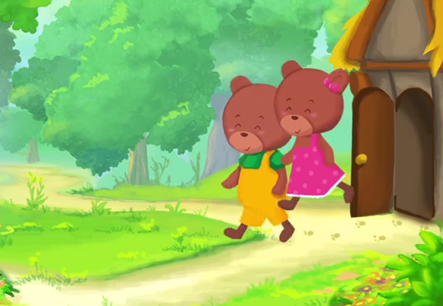
A
B
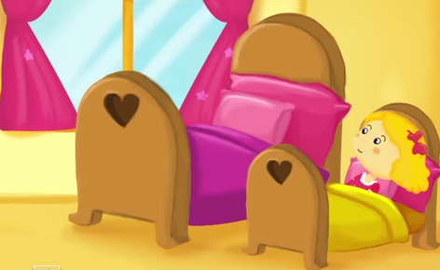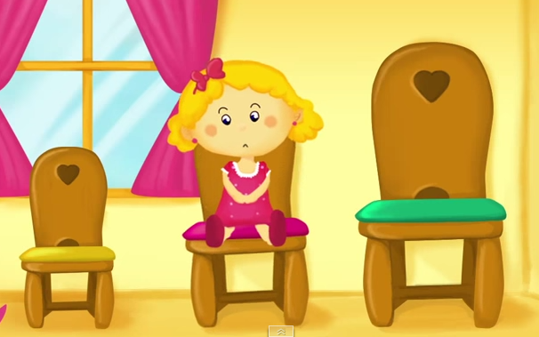
C
D
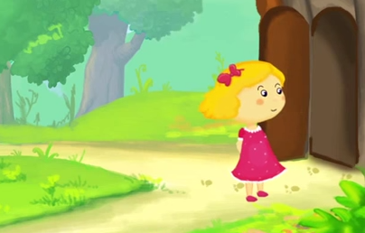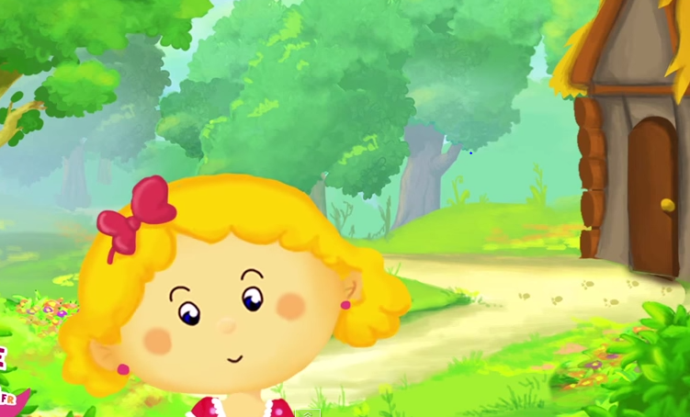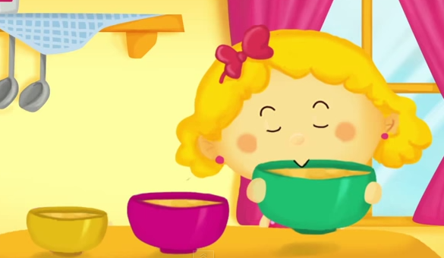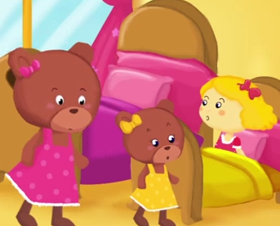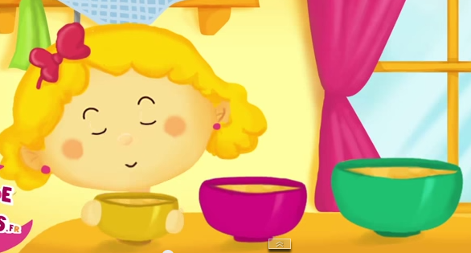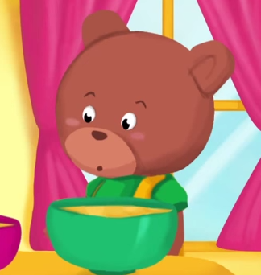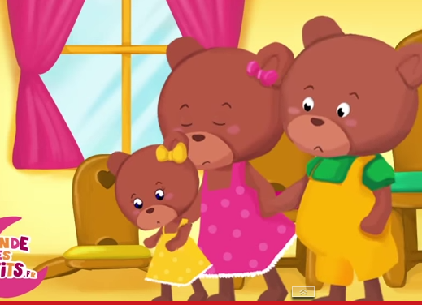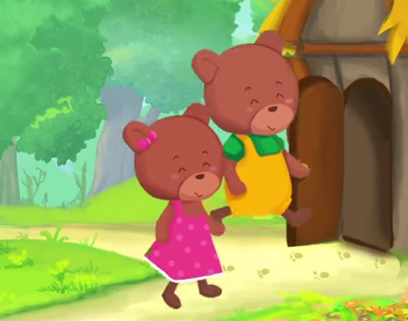
E
F
G
H
I
J
K
L
A | B | C | D | E | F | G | H | I | J | K | L

Fiche pédagogique 8

Thème : Dessine l’image !
Type d’activité : Activité à l’aide des images ou objets
Objectifs pédagogiques : - enrichissement du vocabulaire (expression de l’espace, de couleurs)
- compréhension
- travail en paires
- expression orale
Niveau : A2, B1, B2 (cela dépend du niveau de la difficulté des
images)
Public : enfants (école maternelle ou primaire), adolescents
Durée : dix minutes
Matériel : feuille et crayon de couleurs, images qui contiennent quelques objets
Disposition de la classe : normale
Démarche :
Première étape : Préparation, explication des règles aux élèves (voir la deuxième étape).
Deuxième étape : Les élèves sont en paires, chaque paire obtient une image (seulement un élève peut la regarder, puis il la cache). L’un des élèves regarde l’image qu’il a reçue attentivement et puis il la cache. Il essaie de décrire cette image le plus précisément possible. L’autre élève essaie de dessiner l’image que son camarade décrit. Il faut saisir correctement la localisation des objets sur l’image (ce qui est à gauche, ce qui est à droite, en haut, etc.). Si on a plus de temps, on peut dessiner en couleurs.
Troisième étape : L’élève qui a caché son image la montre à son voisin et ils contrôlent ensemble si les images sont identiques.

Remarque :
Il faut choisir les images qui comprennent plus d’objets pour pouvoir la décrire amplement.

Annexes :

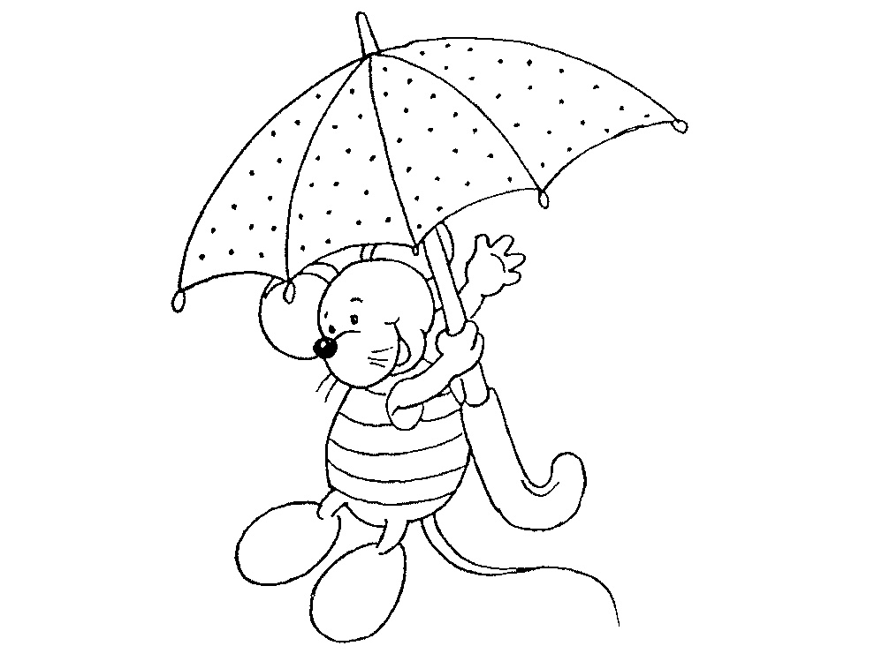
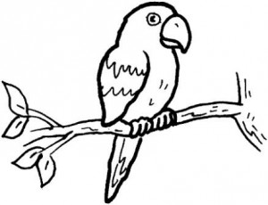

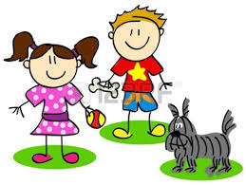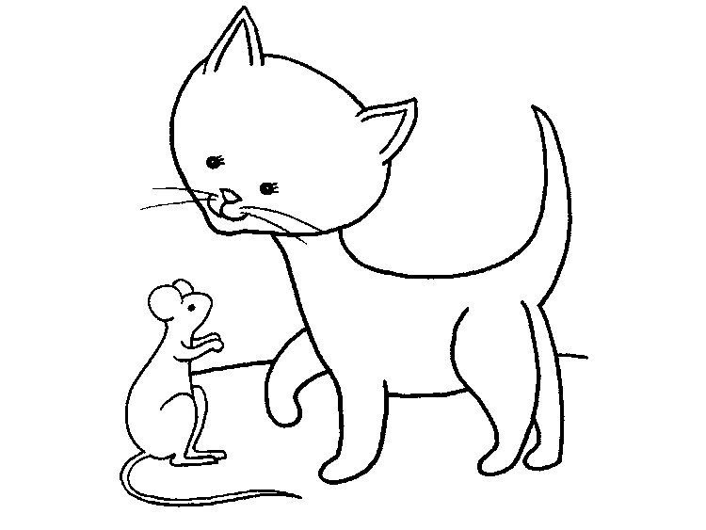


Les activités électroniques
Aujourd’hui, on a beaucoup plus de possibilités d’expérimenter avec les moyens techniques dans l’enseignement qu’auparavant. De plus, il est presque nécessaire d’avoir la salle d’ordinateurs dans l’école dont il est possible de profiter même pour l’enseignement de langues. Les activités électroniques se développent de plus en plus et il ne doit pas donc se limiter aux dictionnaires électroniques ou l’écoute des enregistrements en ligne. Sur Internet, on peut trouver une gamme infinie d’activités diverses qui sont plus que convenables pour entraîner la compréhension orale.
Dans ce chapitre, nous introduisons certaines activités en ligne qu’on peut exploiter comme autodidacte chez soi et également pendant l’enseignement à l’école. Il faut prévenir que la salle d’ordinateurs est demandée, sinon il faut au moins avoir un tableau blanc interactif pour pouvoir profiter de ces activités (et bien sûr la connexion d'accès à distance).

Bonjour de France
Bonjour de France est un magazine éducatif en ligne qui comprend des exercices, des jeux ou des tests pour l’enseignement de français langue étrangère (FLE). Ce magazine contient des fiches pédagogiques qui sont prêtes à être utilisées immédiatement. Les textes publiés sur ce site concernent la France et la francophonie, c’est donc aussi la source de l’enrichissement culturel. On peut travailler directement sur ce site ou utiliser ces textes pour la production de nos propres fiches pédagogiques (voir par exemple la Fiche pédagogique 1 de ce mémoire de licence).
Sur la une, on trouve le choix d’activités : on peut choisir selon la catégorie (par exemple la grammaire, la compréhension, fiches pédagogiques, expression idiomatique, jeux pour apprendre français, histoire de la francophonie, etc.) ou selon l’outil (tests de français, karaoké, dictées, « prononciateur et phonétique », etc.).
Pour notre objectif, nous consulterons la catégorie « compréhension ». Après le clic sur cette catégorie, il faut choisir son niveau de français : de A1 jusqu’à C1 est à choisir. Dans la catégorie choisie, on trouve la définition de niveau d’après le CECR et la liste des fiches pédagogiques. La catégorie « compréhension » comprend la compréhension orale aussi bien que la compréhension écrite, alors, il faut ouvrir plus de fiches pédagogiques pour savoir lesquelles sont orientées vers la compréhension orale. C’est par exemple « Salade de pastèque à l'impératif présent ». Cette fiche pédagogique contient la vidéo-recette et les exercices variables s’y référant. Elle comprend les types d’exercices différents, par exemple l’exercice d’appariement et de classement, le tableau et le texte à compléter. On peut tout de suite valider chaque exercice :
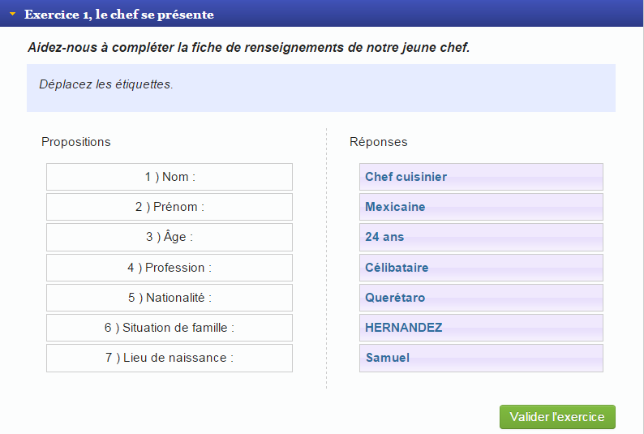
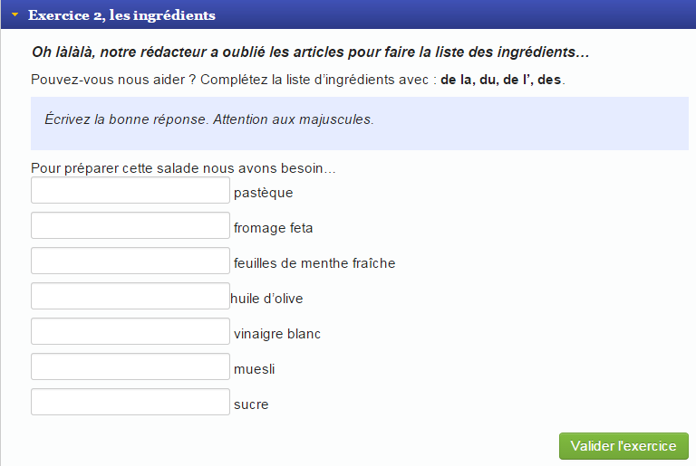
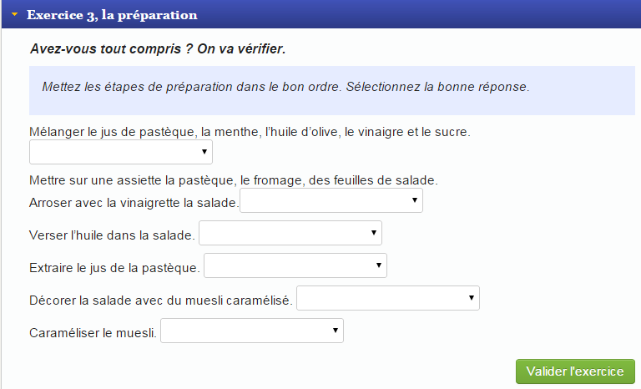
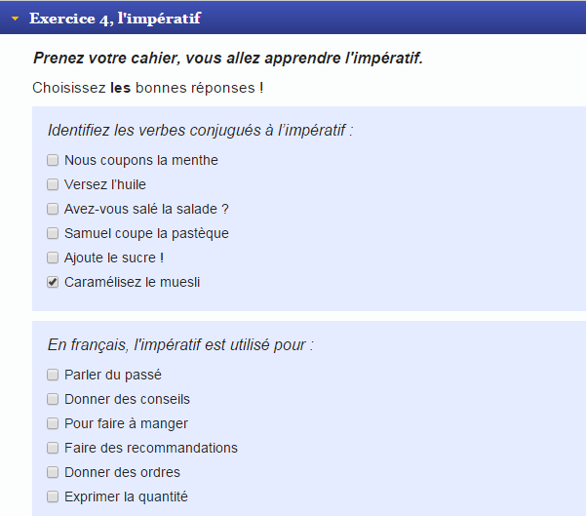
Une autre catégorie qui invite à exercer la compréhension orale est le « karaoké ». Dans cette catégorie, il y a des chansons de chanteurs célèbres, des chansons issues de films ou de contes. Ce qui distingue ce site des autres est qu’il ne s’agit pas seulement du karaoké mais c’est aussi le « texte à trous ». Tout d’abord, on choisit la chanson, puis son niveau de difficulté (niveau débutant, niveau élémentaire, niveau intermédiaire ou niveau avancé). Si on choisit le niveau élémentaire, un mot est retiré toutes les trois lignes (à niveau débutant, c’est un mot retiré toutes les quatre lignes). Il faut donc suivre le texte soigneusement pour pouvoir compléter tous les mots manquants. Cette activité en plus offre le comptage de mots trouvés et des erreurs :
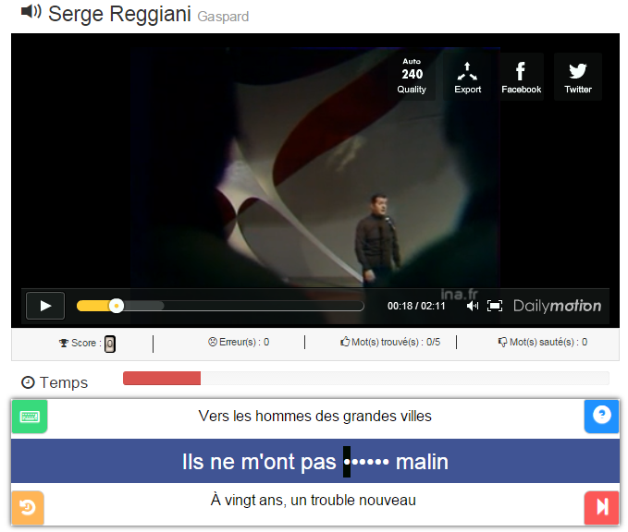

RFI – Radio France Internationale
Radio France Internationale est un autre site qui offre des outils pour pratiquer la langue française. On peut choisir parmi quelques activités pour améliorer sa compréhension orale. Comme il s’agit de la radio, chaque semaine on y trouve de nouveaux extraits des nouvelles. Ces sites ont malheureusement un désavantage : on ne peut pas choisir d’après son niveau de langue, il est donc inutile de juger si l’extrait choisi est adéquat au niveau des élèves. À l’autre côté, le site propose aussi la possibilité de télécharger l’extrait et encore le script à lire, et donc on peut le distribuer aux élèves après l’écoute. RFI dispose d’un ensemble d’exercices supplémentaires, de tests de connaissance du français (il s’agit de la préparation à l’épreuve de compréhension orale) et de fiches pédagogiques complètes. Les questionnaires sont pareils au questionnaire concernant Le fait du jour mentionné plus bas.
Le site propose Le journal en français facile qui utilise les mots assez simples mais cette section ne propose aucune activité par rapport à l’extrait. L’autre section, Le fait du jour, comprend une nouvelle « prime d’activité » en France. Dans cette partie, on trouve le questionnaire en ligne qui comprend des exercices divers : exercices vrai/faux, tableau à compléter, questionnaires à choix multiples, etc. Les exercices sont de plus classés d’après le nombre d’écoute recommandé (c’est-à-dire, les exercices après la première écoute, après la deuxième écoute et après la troisième écoute). Nous apprécions surtout la possibilité de télécharger le questionnaire en PDF ou en version modifiable (DOC), il est donc possible de l’adapter selon les besoins des utilisateurs :
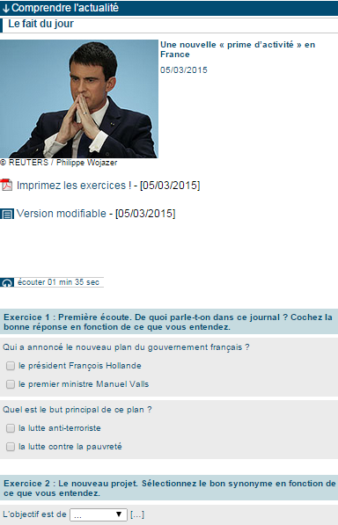

TV5 Monde
L’autre radio qui permet d’améliorer sa langue à l’aide de l’émission de radio est TV5 Monde. Pour ce but, TV5 monde a créé la rubrique 7 jours sur la planète. L’élève choisit parmi quatre niveaux du CECR : A1, A2, B1 ou B2. Chaque semaine, on trouve sur ce site la vidéo avec une nouvelle. Les vidéos sont courtes, de 1 à 2 minutes. Après l’écoute, l’élève complète le tableau vrai/faux ou l’exercice de classement. De plus, l’élève est au courant grâce à ces radio-activités.
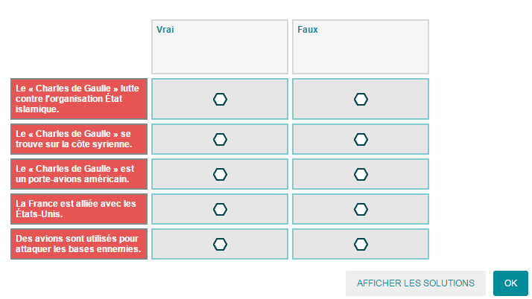
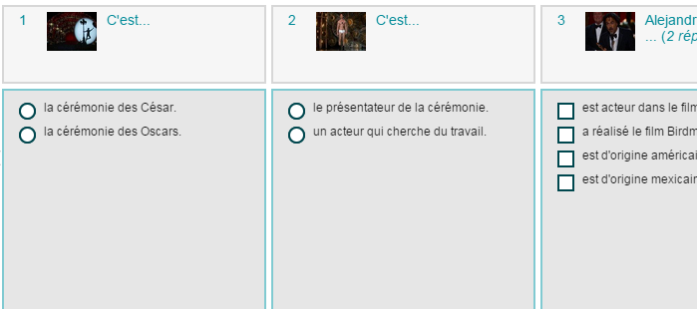

Alex et Zoé et Compagnie
Alex et Zoé et Compagnie est une méthode qui est destinée à l’apprentissage du français pour les enfants. Elle comprend le livre de l’élève, cahier d’activités, le guide pédagogique et le CD. En ligne, il est possible de trouver une quantité d’extraits du CD-ROM disponibles qui sont destinés à entrainer la compréhension orale. Ces exercices sont plutôt pour le niveau A1, mais on peut les placer au début de la leçon pour « réchauffer » les élèves.
La majorité des activités comprend le tableau dont le panneau à gauche contient quelques boutons. Après avoir appuyé ces boutons, les consignes apparaissent ou disparaissent.
Dans l’exercice suivant, après avoir écouté la mamie, il faut deviner quels objets elle a fait par magie. La réponse correcte apparait après avoir appuyé sur le bouton avec le point d’interrogation. La deuxième tâche est d’associer l’objet à son propriétaire :
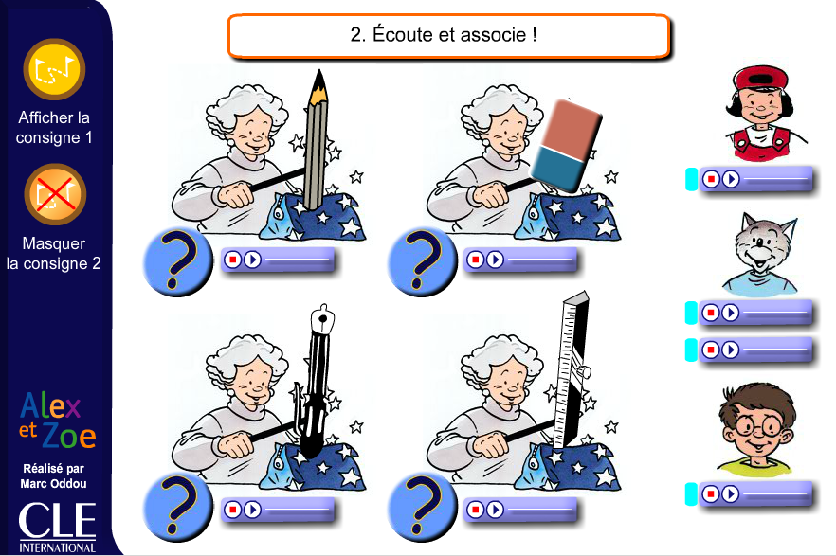
Certains parmi les exercices offrent l’explication de la consigne par l’intermédiaire de la tête de Rudolphe (le dragon) qui dit la consigne. Par exemple, dans l’exercice suivant, il dit qu’il faut cliquer sur Loulou (le chat), écouter et cliquer sur l’objet que Loulou dit :
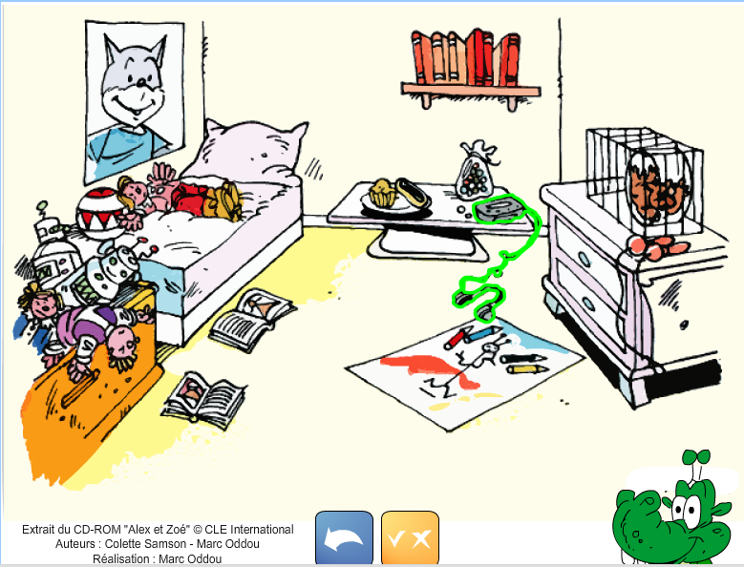
Voici la liste des exercices dans Alex et Zoé avec l’information de leurs objectifs trouvés en ligne :
le nom d’activité | le support | qu’est ce qu’on entraîne ?
« qu’est ce qu’il aime faire, Loulou ? » | SAMSON, Colette et Marc ODDOU : Loulou. MOddou FLE [en ligne]. [consulté le 2 mars 2015]. Disponible sur : http://www.estudiodefrances.com/exercices/loulou.html | - compréhension orale  - objets concernant le loisir
« le matériel scolaire » | SAMSON, Colette et Marc ODDOU : Abrakadabra. MOddou FLE [en ligne]. [consulté le 2 mars 2015]. Disponible sur : http://www.estudiodefrances.com/tbi/tbi-fle-3.html | - compréhension orale  - matériel scolaire
« le matériel scolaire en bande dessinée » | SAMSON, Colette et Marc ODDOU : BD Alex et Zoé. MOddou FLE [en ligne]. [consulté le 2 mars 2015]. Disponible sur : http://www.estudiodefrances.com/exercices/bdalexetzoe.html | - compréhension orale  - compréhension écrite  - matériel scolaire
« les animaux » | SAMSON, Colette et Marc ODDOU : Les animaux. MOddou FLE [en ligne]. [consulté le 2 mars 2015]. Disponible sur : http://www.estudiodefrances.com/tbi/tbi-enfants-les-animaux.html | - compréhension orale  - compréhension écrite  - animaux
« les couleurs » | SAMSON, Colette et Marc ODDOU : Couleurs. MOddou FLE [en ligne]. [consulté le 2 mars 2015]. Disponible sur : http://www.estudiodefrances.com/tbi/tbiazcouleurs.html | - compréhension orale  - couleurs
« je m’appelle... » | SAMSON, Colette et Marc ODDOU : Alex et Zoé. MOddou FLE [en ligne]. [consulté le 2 mars 2015]. Disponible sur : http://www.estudiodefrances.com/tbi/tbiaz1.html | - compréhension orale  - compréhension écrite  - présentation et salutation
« les vêtements » | SAMSON, Colette et Marc ODDOU : Les vêtements. MOddou FLE [en ligne]. [consulté le 2 mars 2015]. Disponible sur : http://www.estudiodefrances.com/tbi/tbi-tni-enfants-les-vetements.html | - compréhension orale  - compréhension écrite  - vêtements
« les animaux et leur mouvements » | SAMSON, Colette et Marc ODDOU : Animaux. MOddou FLE [en ligne]. [consulté le 2 mars 2015]. Disponible sur : http://www.estudiodefrances.com/exercices/exercices-animaux.html | - compréhension orale  - compréhension écrite  - animaux  - verbes de mouvement
« le petit chaperon rouge » | SAMSON, Colette et Marc ODDOU : Le petit chaperon rouge. MOddou FLE [en ligne]. [consulté le 2 mars 2015]. Disponible sur : http://www.estudiodefrances.com/exercices/le-petit-chaperon-rouge.html | - compréhension orale  - compréhension écrite  - parties deu corps
« papa Noêl » | SAMSON, Colette et Marc ODDOU : Papa Noel. MOddou FLE [en ligne]. [consulté le 2 mars 2015]. Disponible sur : http://www.estudiodefrances.com/exercices/liste-papa-noel.html | - compréhension orale  - Noêl

Le Point du FLE
Le Point du FLE est un annuaire du français langue étrangère qui s’efforce de faciliter l’accès aux ressources de français langue étrangère. Ce site est en forme du panneau de direction offrant les plus diverses activités qui orientent les utilisateurs vers les sites différents.
Ce qui nous intéresse, c’est la catégorie « compréhension orale : compréhension audio » qui comprend trois niveaux dont nous choisissons le niveau 1 (A1/A2). Au milieu, on trouve le nom de l’activité, par exemple « Leila, une chanteuse tzigane » qui fait imaginer le thème de l’activité choisie. À droite, on trouve le niveau auquel l’activité est destinée. On a le niveau 1 mais l’activité peut être destinée de A1 à A2, de A1 à B2, etc. À gauche, on voit des icônes comme un écran, une fiche, un texte ou un haut-parleur qui signalisent ce qu’on peut attendre après avoir ouvert cette activité. À côté de « Leila, une chanteuse tzigane », on voit l’écran, le haut-parleur et la fiche, c’est-à-dire, que ce lien va comprendre la vidéo, l’audio et l’exercice à faire.
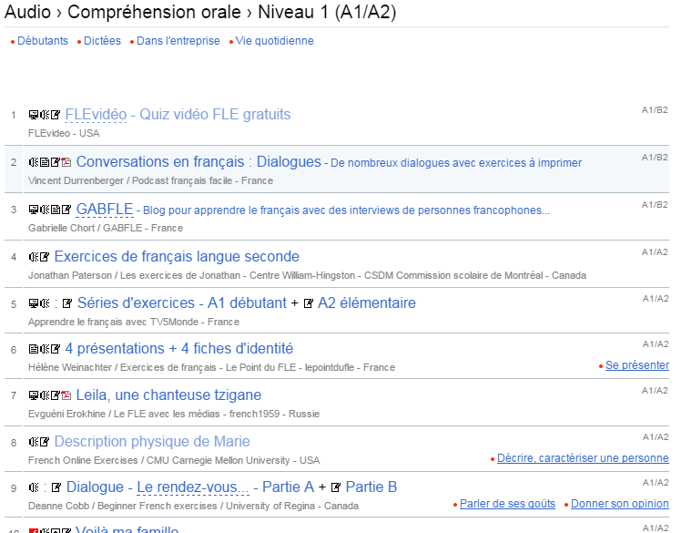

Ciel Bretagne
L’école de français Ciel à Bretagne est une école pour apprendre le français et pour préparer aux examens et tests de FLE (DELF, TCF, etc.). Les exercices sont classés selon les niveaux du CECR. Le site comprend trois exercices de compréhension orale sur le niveau A2, l’un parmi eux est chronométré, cela signifie que l’élève n’a que cinq minutes pour le remplir. Nous apprécions surtout la forme graphique des exercices qui sont arrangés en livre. Ensuite, on trouve différents jeux et quelques liens aux autres sites concernant le français langue étrangère.
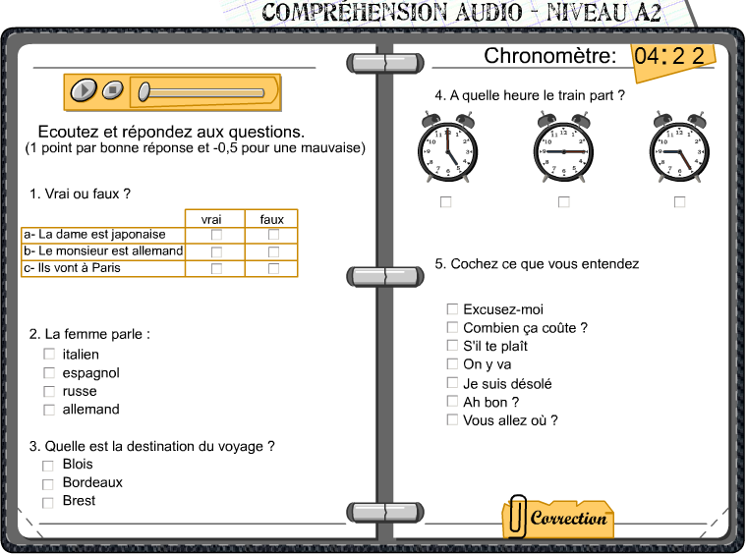

L’école Ciel offre un autre projet pour s’améliorer en français d’une façon ludique sur son site. L’avantage de ces activités est la possibilité de les télécharger sur son ordinateur et alors il n’est pas inutile d’avoir un accès sur Internet dans l’enseignement.
Le site contient quelques catégories selon son thème. Chacun est divisé en quelques différentes activités dont au moins l’une est en majorité orientée à l’écoute.
Tout d’abord, il est possible d’exercer l’alphabet : dans un exercice qui peut être classé comme pour « réchauffer », on dicte les lettres de l’alphabet et la tâche de l’élève est d’appuyer sur la lettre de l’alphabet qui correspond à l’enregistrement. Après la bonne réponse, suit l’applaudissement, après la mauvaise réponse, suit le bruit de la bombe. Ensuite, on peut essayer l’autre exercice qui dicte les mots entiers. Cet exercice est une bonne préparation aux dictées. On trouve aussi l’exercice pareil qui est orienté sur les chiffres.
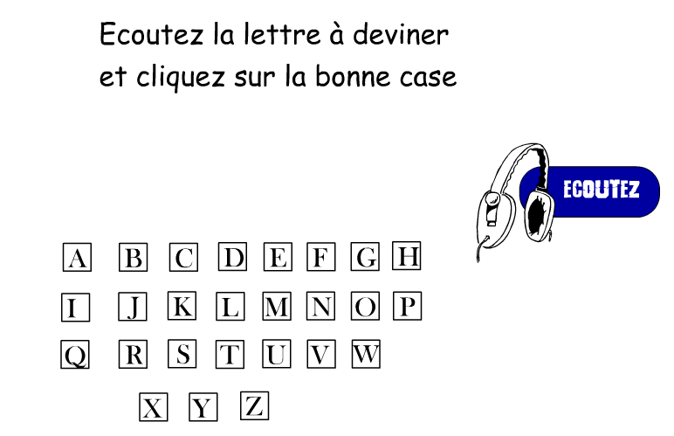
Après les exercices entraînant les lettres et les chiffres, il y a aussi un exercice sur les animaux. Dans cet exercice, on trouve quatre parties : la ferme, les insectes, la nature et la mer. Le principe est pareil : après le clic sur le bouton avec le casque, on écoute le nom d’un animal et il faut appuyer sur l’image correspondante :
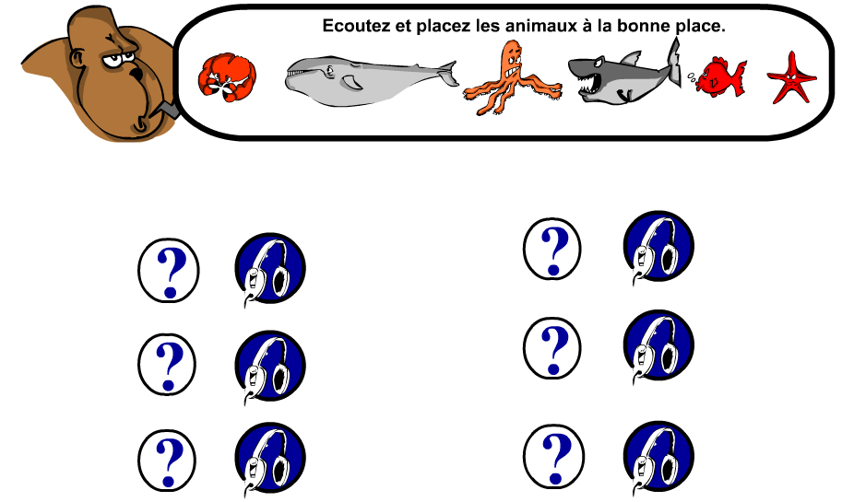

Le thème « à la gare » présente l’ensemble cohérent des exercices. L’information d’introduction dit que Romain est à la gare et ce qu’il peut y faire. Après la lecture de ce court texte, on peut cliquer sur l’image du casque et l’écouter. Un autre exercice appelé « dialogue » comprend le dialogue entre Romain et l’employé de la gare. L’élève lit le texte, écoute l’enregistrement et, après, complète les verbes en formes correctes dans le texte. Le plus difficile est l’exercice « audio ». Sur la base de l’annonce de la gare, il faut compléter le questionnaire à choix multiple.
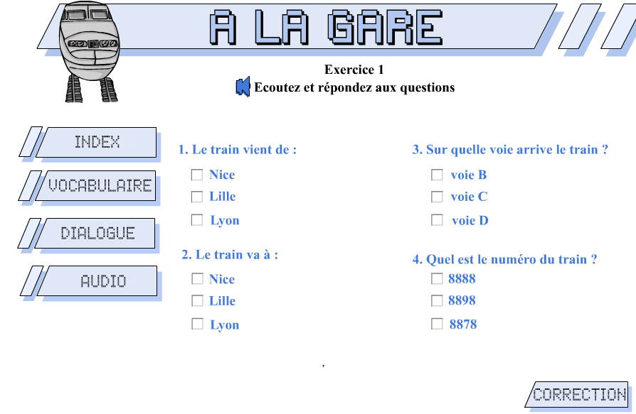
Le thème « au téléphone » sert au perfectionnement de la communication par téléphone. Cette fiche contient quelques rubriques. On peut améliorer le lexique en apprenant les phrases typiques pour téléphoner, pratiquer l’inscription des numéros téléphoniques ou de l’alphabet. Toutes les phrases, dialogues et le vocabulaire sont enregistrés.
Nous apprécions surtout la rubrique « répondeur » où on trouve quatre messages. Dans l’exercice, l’élève ne complète pas seulement les mots manquants dans le texte mais il doit aussi choisir le style du message (formel ou familier) et si on y vouvoie ou tutoie.
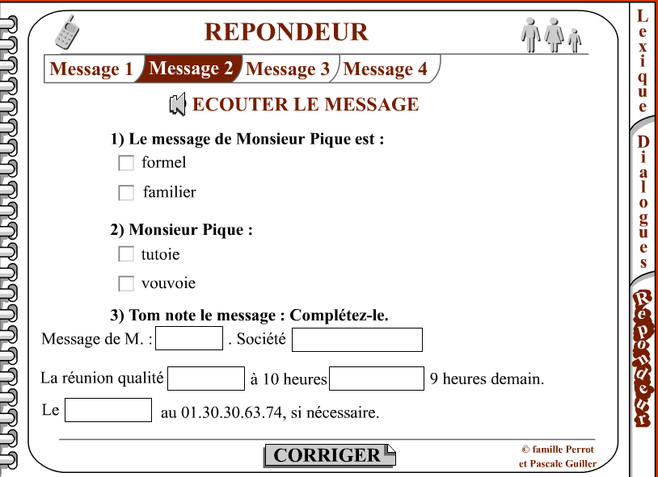
L’exercice que nous apprécions le plus se rapporte au thème « en ville ». La tâche de l’élève est de retrouver son chemin et finalement cliquer sur le bon bâtiment selon l’instruction écoutée. L’élève doit regarder la carte de la ville et suivre le chemin de la voiture d’après ce qu’il entend. Il apprend donc le vocabulaire (qui fait partie de cette catégorie) pour pouvoir se mouvoir en ville :
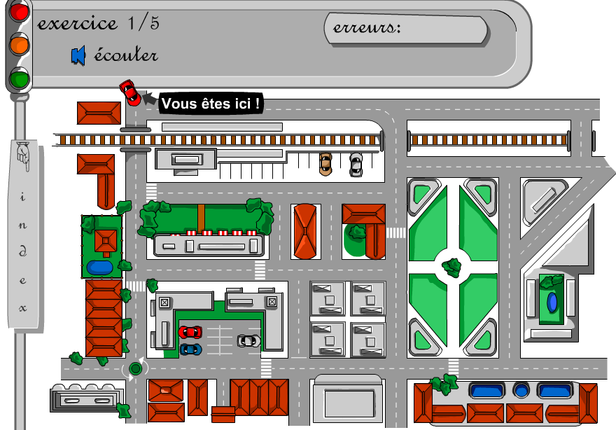
Le conte « Les trois petits cochons » apporte la possibilité d’écouter les séquences de ce conte après avoir lu le texte. Le conte comprend aussi les exercices sur l’imparfait et le passé composé :
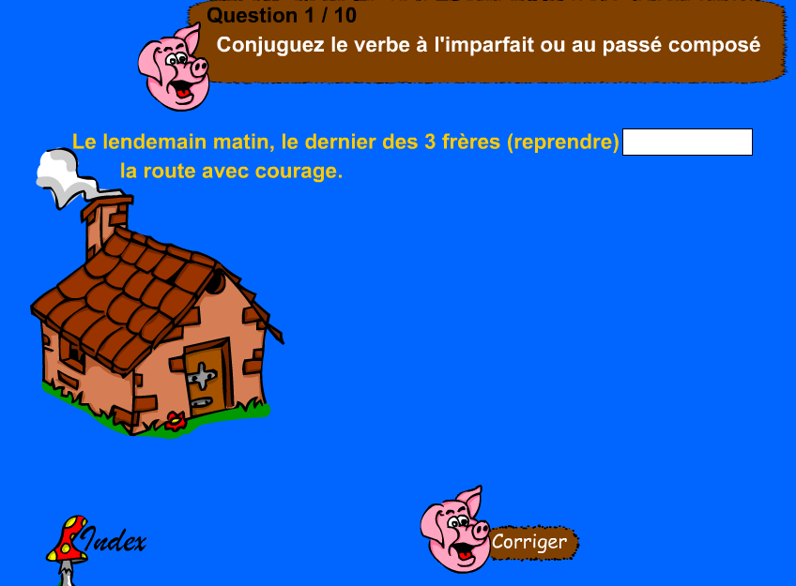
Finalement, on peut jouer le jeu exerçant les chiffres. L’utilisateur choisit le niveau, c’est-à-dire, quels chiffres il veut réviser (1–20, 20–40, 40–60, etc.) et il commence en cliquant sur les hauts parleurs qui diffusent le chiffre à trouver. Pour la bonne réponse, on clique sur le vaisseau correspondant – la bonne réponse est récompensée par l’expression BRAVO ! et le bruit d’une bombe.
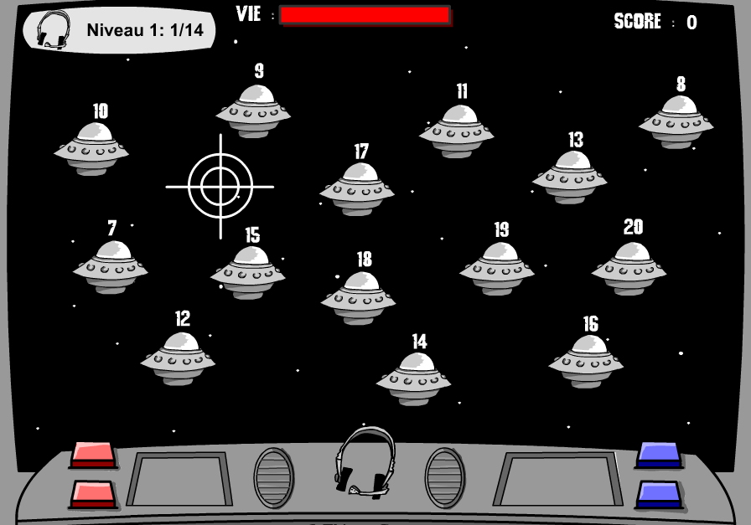

Platea.pntic.mec
Platea est le site espagnol qui offre entre autres les exercices de compréhension orale. On choisit parmi les niveaux débutant, moyen ou avancé. Dans la catégorie de la compréhension orale, on trouve les chansons, les poèmes, le cinéma, les dictées ou les exercices de compréhension (qui sont pareils comme les précédents, mais ces exercices nous dévoilent les consignes graduellement). La catégorie de la chanson comprend l’enregistrement et l’exercice « tableau à compléter », la catégorie des poèmes est pareille. On pratique donc la compréhension en complétant les mots convenants dans le texte de la chanson ou du poème. La catégorie des films contient les extraits du film et des exercices concernant cet extrait, par exemple l’exercice d’appariement, l’exercice à compléter etc. Le site offre aussi quelques dictées.
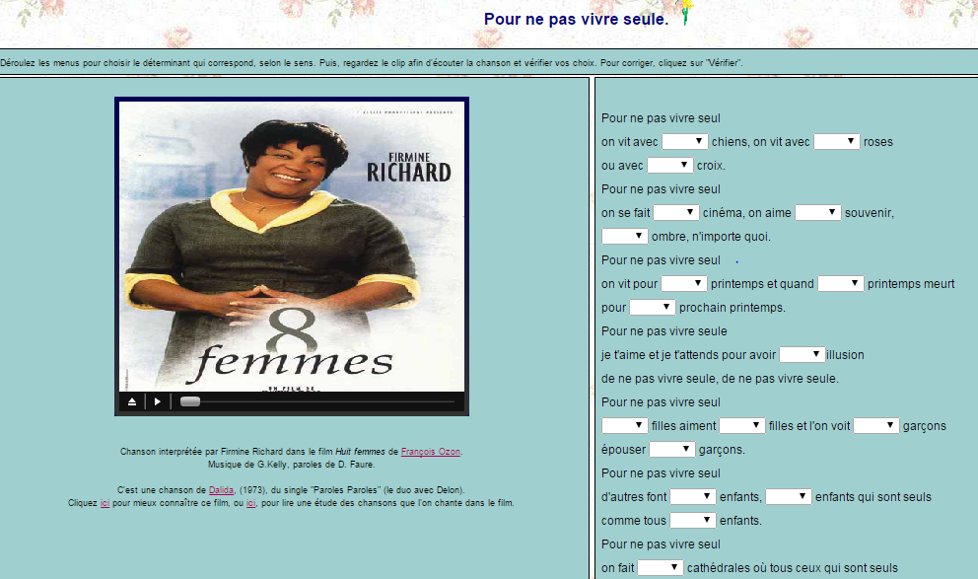

Platea sert de panneau de direction rassemblant les activités, les exercices ou les jeux. Parmi eux, nous évaluons le plus intéressant, par exemple, « l’atelier confection, s’il vous plait » où l’élève s’efforce de trouver comment aller à l’atelier de confection d’après les instructions, ou l’activité « les couleurs », dans laquelle l’élève choisit le bon genre et la couleur des vêtements d’après l’enregistrement :
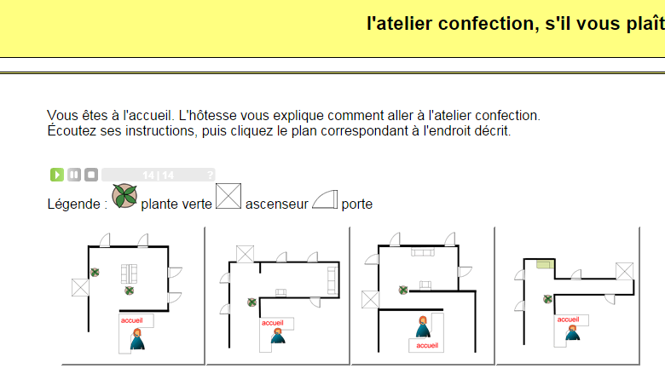
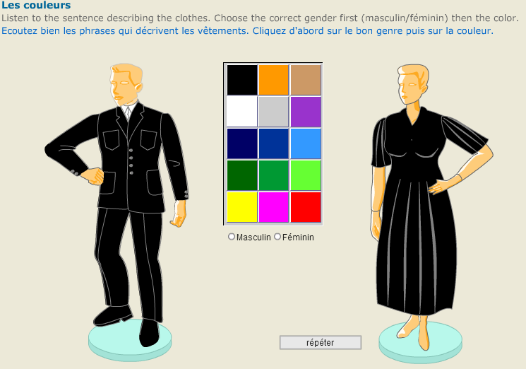

Conclusion
Dans ce mémoire de licence, nous avons concentré nos efforts vers la compétence de compréhension, tout concrètement vers la compétence d’écouter.
Comme nous nous sommes orientée vers le niveau de français A2, il était nécessaire de commencer par le Cadre européen commun de référence pour les langues qui défini les niveaux particuliers de la compétence de communication. Nous avons illustré le rôle, ou l’objectif, du CECR, nous avons expliqué brièvement la raison de sa naissance et son histoire et donné la définition du niveau A2 pour que nous puissions introduire des exercices ou des activités convenables pour ce niveau.
Les concepts de base de ce mémoire de licence étaient la compétence de compréhension, la compréhension orale et l’activité d’apprentissage. Tous ces concepts sont présentés plus haut. Nous avons donné leurs définitions et expliqué pourquoi il était si difficile d’approprier la compétence orale pour les élèves, pourquoi elle est essentielle pour maîtriser bien la langue.
L’explication des concepts était accomplie par le terme de support audio comme le matériel le plus utilisé dans l’apprentissage de la compréhension orale dans la langue étrangère. Nous avons montré qu’à côté des enregistrements il est possible d’utiliser aussi les textes oralisés ce qui est plus facile pour les élèves commençant juste à apprendre une langue étrangère. Le travail avec l’enregistrement est assez détendu mais il faut observer certaines règles comme l’écoute répétitive ou les activités de pré-écoute. Le travail avec les enregistrements est varié, de questions ouvertes sur l’écoute jusqu’aux questionnaires différents. Nous avons présenté quelques types d’exercices par rapport à la compréhension orale et nous avons divisé les exercices en quelques groupes, soit selon la question posée, selon selon la localisation temporelle ou selon le matériel utilisé. Toutes les catégories contiennent quelques types d’exercices qui peuvent être utilisés pendant le cours.
La deuxième partie est en forme de quelques fiches pédagogiques qui présentent les exemples des questionnaires ou des exercices décrits dans la première partie de ce mémoire de licence. Nous avons montré pratiquement la forme des questionnaires selon la question posée, c’est-à-dire, le tableau à compléter, le questionnaire vrai/faux, le questionnaire à choix multiple, les questions ouvertes courtes et les exercices de classement ou d’appariement. Selon la localisation temporelle, nous avons divisé les exercices en trois groupes : les exercices à réchauffer, les exercices plus difficiles et les exercices dont l’objectif est de motiver les élèves. Finalement, nous avons présenté les exercices d’après le matériel utilisé, soit l’image ou l’objet, soit l’enregistrement.
Comme nous avons divisé cette deuxième partie en deux catégories, la deuxième catégorie repose sur l’exposition de quelques exercices ou activités disponibles en ligne. Il ne s’agit pas du tout de la liste exhaustive mais notre intention était de faire connaître les sources qui sont gratuitement disponibles en ligne et qui peuvent aider les enseignants à faire leurs cours plus attirants. Ces exercices sont prêts à être utilisés soit à l’école, soit à la maison – tous ce dont on a besoin, c’est la connexion d'accès à distance. En ligne, on trouve les jeux, les karaokés, les histoires, etc, et nous avons voulu montrer qu’il est possible de trouver les exercices sur n’importe quel thème ou n’importe quelle difficulté.

Résumé
Tématem této bakalářské práce je rozvoj poslechové kompetence žáků s úrovní A2. V první části práce jsme se zaměřili na teoretickou průpravu, ve které jsme se věnovali historii a účelu Společného evropského referenčního rámce pro jazyky (francouzská zkratka je CECR), představili jsme klíčové pojmy, které souvisejí s poslechovou kompetencí, a uvedli možné rozdělení aktivit podle různých kritérií. V druhé části práce jsme představili vlastní metodické listy, které jsme připravili tak, aby bylo možné je ihned ve výuce použít. Protože řadu takových cvičení lze také dohledat online, uvedli jsme některé známé zdroje, se kterými lze ve výuce francouzského jazyka pracovat.
Naším cílem bylo podat ucelený přehled cvičení, která jsou využitelná při práci s poslechem, představit, jak mohou taková cvičení vypadat v praxi a nakonec také poukázat na to, kde lze již hotová cvičení dohledat na Internetu.

Le thème principal de ce mémoire de licence est le développement de la compréhension orale des élèves au niveau A2. Dans la première partie, nous nous sommes concentrées sur le contexte théorique dans lequel nous avons traité l’histoire et l’objectif du CECR, nous avons présenté les concepts de base qui se rapportent à la compétence d’écoute et nous avons proposé la classification des activités possibles selon différents critères. Dans la deuxième partie, nous avons introduit nos propres fiches pédagogiques que nous avons préparées de sorte qu’ils peuvent être utilisées immédiatement dans l’enseignement de français. Comme le grand nombre de ces exercices peut être tracé en ligne, nous avons aussi exposé des sources avec lesquelles il est possible de travailler au cours.
Notre objectif était de donner un aperçu d’exercices complet qui sont utiles lorsqu’on travaille sur l’écoute, de présenter ces exercices pratiquement et, finalement, de montrer les sources où on peut trouver les exercices en ligne déjà complets.

Bibliographie/sitographie

Monographies
LECLERQUE, Dieudonné. La conception des questions à choix multiples. Bruxelles : Editions LABOR, 1986. Disponible sur : http://www.elearning.ulg.ac.be/la_conception_des_qcm_avril_2008.pdf
Madagascar. Livret de formation. Ifadem [en ligne]. [consulté le 10 février 2015]. Disponible sur : http://www.ifadem.org/sites/default/files/ressources/madagascar-livret-4-mieux-comprendre-oral-ecrit.pdf
PARIZET, Marie-Louise, GRANDET Éliane et Martine CORSAIN. Collection Activités pour le Cadre commun A2. Vichy: CLE International, 2005. ISBN 209-035381-3.
PENDANX Michèle. Les activités d’apprentisage en classe de langue. Paris: Hachette Livre, 1998. ISBN 2.01.15.5098.X.

Articles
Alliance française. Les niveaux du Cadre Européen Commun de Référence pour les langues. Alliancefrancaise [en ligne]. [consulté le 3 mars 2015]. Disponible sur : http://www.alliancefrancaise.cz/liberec/Descriptif-des-cours
BOUGUERRA, T. Grammaire et approche communicative. [en ligne]. [consulté le 20 février 2015]. Disponible sur : http://asl.univ-montp3.fr/masterFLE/t.bouguerra/exercices_grammaire.pdf
Cadre européen commun de reference pour les langue: apprendre, enseigner, évaluer. Strasbourg: Unité des Politiques linguistiques [en ligne]. [consulté le 30 décembre 2014]. Disponible sur: http://www.coe.int/t/dg4/linguistic/source/framework_fr.pdf
CECRL: le Cadre européen commu de reference pour les langues. Éduscol : Portail national des professionnels de l’éducation [en ligne]. 2014/1/18 [consulté le 3 janvier 2015]. Disponible sur : http://eduscol.education.fr/cid45678/cadre-europeen-commun-de-reference-cecrl.html
FERROUKHI, Farima. La compréhension orale et les stratégies d’écoute des élèves apprenant le français en 2ème année moyenne en Algérie [en ligne]. [cit consulté le 28 janvier 2015]. Disponible sur: http://gerflint.fr/Base/Algerie4/ferroukhi.pdf
GRUCA Isabelle. Travailler la compréhension de l’oral. Rfi – Radio France internationale [en ligne]. [consulté le 28 janvier 2015]. Disponible sur: http://www1.rfi.fr/lffr/articles/075/article_613.asp
L’Enseignement de la compréhension orale. ÉduFLE.net [en ligne]. [consulté le 1 février 2015]. Disponible sur : http://www.edufle.net/L-Enseignement-de-la-comprehension.html
PARPETTE, Chantal et Fabrice PEUTOT. Les enregistrements de classes ordinaires comme support d'enseignement du français langue de scolarisation. Les Cahiers de l'Acedle, numéro 2, 2006, recherches en didactique des langues, colloque Acedle, juin 2005. Disponible sur: http://acedle.org/IMG/pdf/Parpette-C_cah2.pdf
Petit historique du cadre européen commun de référence pour les langur. ÉduFLE.net [en ligne]. 2014 [consulté le 30 décembre 2014]. Disponible sur: http://www.edufle.net/Petit-historique-du-cadre-europeen.html
Questions à réponses ouvertes courtes. Université de Berne [en ligne]. [consulté le 15 février 2015]. Disponible sur : http://www.iml.unibe.ch/fr/dienstleistung/assessmentpruefungen/pruefungsmethoden/kurzantwortfragen-kaf/

WWW pages
Boucle d’Or et les trois ours. Monde des petits [en ligne]. [consulté le 26. février 2015]. Disponible sur: http://www.mondedespetits.fr/histoire-lecture.php?id=10
JOHN, Elton. L’amour brille sous les étoiles. In Youtube [en ligne]. 2010/10/8 [consulté le 1 mars 2015]. Disponible sur youtube: https://www.youtube.com/watch?v=xyP2B1Exg_0
Recette Crêpes. Le journal des femmes [en ligne]. [consulté le 22 février 2015] Disponible sur : http://cuisine.journaldesfemmes.com/recette/333415-crepes
Tableau des niveaux de compétences du CECR. [en ligne]. [consulté le 2 janvier 2015] Disponible sur: http://www.editionsdidier.com/ressources/2009/tableau_niveau_cecr

Activités électroniques
Activités de compréhension orale pour le niveau A2. Platea.pntic.mec [en ligne]. [consulté le 2 mars 2015]. Disponible sur : http://platea.pntic.mec.es/cvera/ressources/recurfr39.htm#a2
Bonjour de France [en ligne]. [consulté le 6 mars 2015]. Disponible sur : http://www.bonjourdefrance.com
Comprendre l’actualité. Rfi – Radio France internationale [en ligne]. [consulté le 20 février 2015]. Disponible sur : http://www1.rfi.fr/lffr/statiques/accueil_apprendre.asp
Ciel Bretagne [en ligne]. [consulté le 1 mars 2015]. Disponible sur : http://www.ciel.fr/apprendre-francais/exercices-francais.htm
Cours et exercices FLE pour apprendre le français en ligne gratuitement.Ciel Bretagne [en ligne]. 2008 [consulté le 7 mars 2015]. Disponible sur : http://www.ciel.fr/apprendre-francais/exercices-francais.htm
L'atelier confection, s'il vous plaît [en ligne]. [consulté le 2 mars 2015]. Disponible sur : http://cebs.maret.at/eval/A2_CO/chemin01.htm
Le Point du FLE [en ligne]. [consulté le 1 mars 2015]. Disponible sur: http://www.lepointdufle.net/
Les couleurs [en ligne]. [consulté le 10 mars 2015]. Disponible sur : http://courseware.nus.edu.sg/cyberdupont/boutique/exercisecolorchange.html
Les entreprises françaises. Bonjour de France [en ligne]. [consulté le 27 février 2015]. Disponible sur: http://www.bonjourdefrance.com/exercices/contenu/les-entreprises-francaises.html
Les scientifiques français et leurs inventions. Bonjour de France [en ligne]. [consulté le 22 février 2015]. Disponible sur : http://www.bonjourdefrance.com/exercices/contenu/les-scientifiques-francais-et-leurs-inventions.html
PERROT, Thierry. À la gare. Lexique FLE [en ligne]. [consulté le 1 mars 2015]. Disponible sur : http://lexiquefle.free.fr/train.swf
PERROT, Thierry. Au téléphone. Lexique FLE [en ligne]. [consulté le 1 mars 2015]. Disponible sur : http://lexiquefle.free.fr/telephone.swf
PERROT, Thierry. En ville. Lexique FLE [en ligne]. [consulté le 1 mars 2015]. Disponible sur : http://lexiquefle.free.fr/ville.swf
PERROT, Thierry. Les animaux. Lexique FLE [en ligne]. [consulté le 1 mars 2015]. Disponible sur : http://lexiquefle.free.fr/animaux.swf
PERROT, Thierry. Les chiffres. Lexique FLE [en ligne]. [consulté le 1 mars 2015]. Disponible sur : http://lexiquefle.free.fr/num.swf
PERROT, Thierry. Les trois petits cochons. Lexique FLE [en ligne]. [consulté le 1 mars 2015]. Disponible sur : http://lexiquefle.free.fr/cochon.swf
Platea.pntic.mec [en ligne]. [consulté le 5 mars 2015]. Disponible sur: http://platea.pntic.mec.es/cvera/hotpot/exos/
PRÉVOST-WRIGHT, Anne-Philippe. Oscar 2015 : Tapis rouge, glamour et politique. TV5MONDE [en ligne]. [consulté le 8 février 2015]. Disponible sur :
http://apprendre.tv5monde.com/fr/apprendre-francais/oscars-2015-tapis-rouge-glamour-et-politique-0?exercice=1
RÉMY, Thomas: Uruguay : bilan d'un président atypique. TV5MONDE [en ligne]. [consulté le 1 mars 2015]. Disponible sur : http://apprendre.tv5monde.com/fr/apprendre-francais/uruguay-bilan-dun-president-atypique?exercice=1
Salade de pastèque à l'impératif présent. Bonojur de France [en ligne]. [consulté le 20 février 2015]. Disponible sur: http://www.bonjourdefrance.com/exercices/contenu/salade-de-pasteque-a-limperatif-present.html
SAMSON, Colette et Marc ODDOU : Abrakadabra. MOddou FLE [en ligne]. [consulté le 2 mars 2015]. Disponible sur : http://www.estudiodefrances.com/tbi/tbi-fle-3.html
SAMSON, Colette et Marc ODDOU : Loulou. MOddou FLE [en ligne]. [consulté le 2 mars 2015]. Disponible sur : http://www.estudiodefrances.com/exercices/loulou.html
SAMSON, Colette et Marc ODDOU : BD Alex et Zoé. MOddou FLE [en ligne]. [consulté le 2 mars 2015]. Disponible sur : http://www.estudiodefrances.com/exercices/bdalexetzoe.html
SAMSON, Colette et Marc ODDOU : Les animaux. MOddou FLE [en ligne]. [consulté le 2 mars 2015]. Disponible sur : http://www.estudiodefrances.com/tbi/tbi-enfants-les-animaux.html
SAMSON, Colette et Marc ODDOU : Couleurs. MOddou FLE [en ligne]. [consulté le 2 mars 2015]. Disponible sur : http://www.estudiodefrances.com/tbi/tbiazcouleurs.html
SAMSON, Colette et Marc ODDOU : Alex et Zoé. MOddou FLE [en ligne]. [consulté le 2 mars 2015]. Disponible sur : http://www.estudiodefrances.com/tbi/tbiaz1.html
SAMSON, Colette et Marc ODDOU : Les vêtements. MOddou FLE [en ligne]. [consulté le 2 mars 2015]. Disponible sur : http://www.estudiodefrances.com/tbi/tbi-tni-enfants-les-vetements.html
SAMSON, Colette et Marc ODDOU : Animaux. MOddou FLE [en ligne]. [consulté le 2 mars 2015]. Disponible sur : http://www.estudiodefrances.com/exercices/exercices-animaux.html
SAMSON, Colette et Marc ODDOU : Le petit chaperon rouge. MOddou FLE [en ligne]. [consulté le 2 mars 2015]. Disponible sur : http://www.estudiodefrances.com/exercices/le-petit-chaperon-rouge.html
SAMSON, Colette et Marc ODDOU : Papa Noel. MOddou FLE [en ligne]. [consulté le 2 mars 2015]. Disponible sur : http://www.estudiodefrances.com/exercices/liste-papa-noel.html
Série d’exercices – A2 élémentaire. TV5MONDE [en ligne]. [consulté le 15 février 2015]. Disponible sur : http://apprendre.tv5monde.com/fr/niveaux/a2-elementaire?tid=188-7-jours-sur-la-plan%C3%A8te

Images en ligne
123RF [en ligne]. [consulté le 10 décembre 2014]. Disponible sur : http://cz.123rf.com/photo_15592052_ilustrace-z-raj%C4%8Dat-na-b%C3%ADl%C3%A9m-pozad%C3%AD.html?term=kreslen%C3%A1%20postavi%C4%8Dka
123RF [en ligne]. [consulté le 10 décembre 2014]. Disponible sur : http://cz.123rf.com/photo_21934607_z%C3%A1bavn%C3%A9-pan%C3%A1%C4%8Dek-kreslen%C3%BD-d%C4%9Bti,-chlapec-a-d%C3%ADvka-si-hraje-se-psem.html
BRANDEL, Katia. Le fait du jour. Rfi – Radio France Internationale [en ligne]. 2015/3/15 [consulté le 7 mars 2015]. Disponible sur: http://www1.rfi.fr/francais/languefr/questionnaires/183/questionnaire_1580.asp
CHOU, Y. et S. CHANG. À la gare. Ciel Bretagne [en ligne]. 2008 [consulté le 7 mars 2015]. Disponible sur : http://www.ciel.fr/apprendre-francais/preparation-examen/comprehension-a2-chronometre.htm
ClipartLogo [en ligne]. 2015 [consulté le 10 décembre 2014]. Disponible sur : http://cz.clipartlogo.com/image/free-apple-head_327948.html
I-creative [en ligne]. 2015 [consulté le 10 décembre 2014]. Disponible sur : http://www.i-creative.cz/2012/02/19/mysi-mysky-omalovanky/
Imagui [en ligne]. [consulté le 10 décembre 2014]. Disponible sur : http://www.imagui.com/a/perros-en-caricaturas-cLLre7E9k
Le point du FLE [en ligne]. 2002–2015 [consulté le 4 mars 2015]. Disponible sur : http://www.lepointdufle.net/audio.htm
PERROT, Thiery. À la gare. Lexique FLE [en ligne]. [consulté le 10 mars 2015]. Disponible sur : . http://lexiquefle.free.fr/train.swf
PERROT, Thiery et Pascale GUILLER. Au téléphone. Lexique FLE [en ligne]. [consulté le 10 mars 2015]. Disponible sur : http://lexiquefle.free.fr/telephone.swf
PERROT, Thierry. L’Alphabet. Lexique FLE [en ligne]. [consulté le 5 mars 2015]. Disponible sur : http://lexiquefle.free.fr/allpha.swf
PERROT, Thiery. La planète des chiffres. Lexique FLE [en ligne]. [consulté le 10 mars 2015]. Disponible sur : http://lexiquefle.free.fr/num.swf
PERROT, Thiery. Les animaux. Lexique FLE [en ligne]. [consulté le 10 mars 2015]. Disponible sur : http://lexiquefle.free.fr/animaux.swf
PERROT, Thiery. Les 3 petits cochons. Lexique FLE [en ligne]. [consulté le 10 mars 2015]. Disponible sur : http://lexiquefle.free.fr/cochon.swf
PERROT, Thiery. Se déplacer en ville. Lexique FLE [en ligne]. [consulté le 10 mars 2015]. Disponible sur : http://lexiquefle.free.fr/ville.swf
Pixabay [en ligne]. [consulté le 10 décembre 2014]. Disponible sur :
http://pixabay.com/cs/ovce-kolo-kreslen%C3%BD-film-obli%C4%8Dej-47527/
Pixabay [en ligne]. 2015 [consulté le 10 décembre 2014]. Disponible sur : http://pixabay.com/cs/zelenina-kreslen%C3%BD-film-29063/
PIXERS [en ligne]. 2009–2015 [consulté le 10 décembre 2014]. Disponible sur : http://pixers.cz/fototapety/funny-meloun-ovoce-kreslene-ilustrace-53073606
Pour ne pas vivre seul. Platea.pntic.mec [en ligne]. [consulté le 2 mars 2015]. Disponible sur : http://platea.pntic.mec.es/cvera/cine/cinema/huitfemmes4.htm
Public Domain Vectors [en ligne]. 2013 [consulté le 10 décembre 2014]. Disponible sur : http://publicdomainvectors.org/cs/volnych-vektoru/Letn%C3%AD-%C3%BAsm%C4%9Bv-slunce-vektorov%C3%A9-kreslen%C3%AD/10691.html
RÉMY, Thomas. Oscars 2015: tapis rouge, glamour et politique. TV5MONDE [en ligne]. [consulté le 11 mars 2015]. Disponible sur : http://apprendre.tv5monde.com/fr/apprendre-francais/oscars-2015-tapis-rouge-glamour-et-politique-0?exercice=1
RÉMY, Thomas. Uruguay : bilan d'un président atypique. TV5MONDE [en ligne]. [consulté le 11 mars 2015]. Disponible sur : http://apprendre.tv5monde.com/fr/apprendre-francais/uruguay-bilan-dun-president-atypique?exercice=1
SAMSON, Colette et Marc ODDOU : Abrakadabra. MOddou FLE [en ligne]. [consulté le 2 mars 2015]. Disponible sur : http://www.estudiodefrances.com/tbi/tbi-fle-3.html
SAMSON, Colette et Marc ODDOU : Loulou. MOddou FLE [en ligne]. [consulté le 2 mars 2015]. Disponible sur : http://www.estudiodefrances.com/exercices/loulou.html
Serge Reggiani Gaspard. Bonjour de France [en ligne]. [consulté le 6 janvier 2015]. Disponible sur : http://www.bonjourdefrance.com/karaoke-fle/index.php/fr/play/gaspard.html
Sisters007.blog [en ligne]. 2011/4/29 [consulté le 10 décembre 2014]. Disponible sur : http://sisters007.blog.cz/1104/kreslena-zviratka
VISKOVÁ, Klára. Fotky-foto.cz [en ligne]. [consulté le 10 décembre 2014]. Disponible sur : http://fotky-foto.cz/fotobanka/roztomily-kresleny-zmrzlina(23955214)/

CECRL: le Cadre européen commun de référence pour les langues. Éduscol : Portail national des professionnels de l’éducation [en ligne]. 2014/11/18 [consulté le 3 janvier 2015]. Disponible sur : http://eduscol.education.fr/cid45678/cadre-europeen-commun-de-reference-cecrl.html
PARIZET, Marie-Louise, GRANDET Éliane et Martine CORSAIN. Collection Activités pour le Cadre commun A2. Vichy: CLE International, 2005, p. 3.
Cadre européen commun de référence pour les langues : apprendre, enseigner, évaluer. Strasbourg: Unité des Politiques linguistiques [en ligne]. [consulté le 30 décembre 2014]. Disponible sur: http://www.coe.int/t/dg4/linguistic/source/framework_fr.pdf
Petit historique du cadre européen commun de référence pour les langues. ÉduFLE [en ligne]. 2014 [consulté le 30 décembre 2014]. Disponible sur: http://www.edufle.net/Petit-historique-du-cadre-europeen.html
Cadre européen commun de référence pour les langues : apprendre, enseigner, évaluer. Strasbourg: Unité des Politiques linguistiques [en ligne]. [consulté le 30 décembre 2014]. Disponible sur: http://www.coe.int/t/dg4/linguistic/source/framework_fr.pdf
Tableau des niveaux de compétences du CECR. [en ligne]. [consulté le 2 janvier 2014] Disponible sur: http://www.editionsdidier.com/ressources/2009/tableau_niveau_cecr
PARIZET, Marie-Louise, GRANDET Éliane et Martine CORSAIN. Collection Activités pour le Cadre commun A2. Vichy: CLE International, 2005. P. 3.
Alliance française. Les niveaux du Cadre Européen Commun de Référence pour les langues. Alliancefrancaise [en ligne]. [consulté le 3 janvier 2015]. Disponible sur : http://www.alliancefrancaise.cz/liberec/Descriptif-des-cours
Tableau des niveaux de compétences du CECR. [en ligne]. [consulté le 2 janvier 2015] Disponible sur: http://www.editionsdidier.com/ressources/2009/tableau_niveau_cecr
Ibidem [consulté le 2 janvier 2015].
Madagascar. Livret de formation. Ifadem [en ligne]. [consulté le 10 février 2015]. P. 11. Disponible sur : http://www.ifadem.org/sites/default/files/ressources/madagascar-livret-4-mieux-comprendre-oral-ecrit.pdf
Ibidem, p. 11 [consulté le 10 février 2015].
L’Enseignement de la compréhension orale. ÉduFLE.net [en ligne]. [consulté le 10 février 2015]. Disponible sur : http://www.edufle.net/L-Enseignement-de-la-comprehension.html
FERROUKHI, Farima. La compréhension orale et les stratégies d‘écoute des élèves apprenant le français en 2ème année moyenne en Algérie [en ligne]. [consulté le 10 février 2015] Disponible sur: http://gerflint.fr/Base/Algerie4/ferroukhi.pdf
GRUCA Isabelle. Travailler la compréhension de l’oral. Rfi – Radio France Internationale [en ligne]. [consulté le 28 janvier 2015]. Disponible sur: http://www1.rfi.fr/lffr/articles/075/article_613.asp
Madagascar. Livret de formation. Ifadem [en ligne]. [consulté le 10 février 2015]. P. 12. Disponible sur : http://www.ifadem.org/sites/default/files/ressources/madagascar-livret-4-mieux-comprendre-oral-ecrit.pdf
Ibidem, p. 12 [consulté le 10 février 2015].
PENDANX Michèle. Les activités d’apprentissage en classe de langue. Paris: Hachette Livre, 1998, p. 61.
Ibidem, p. 61-62.
PENDANX Michèle. Les activités d’apprentissage en classe de langue. Paris: Hachette Livre, 1998, p. 63-64.
Ibidem, p. 63-68.
L’Enseignement de la compréhension orale. ÉduFLE [en ligne]. [consulté le 1 février 2015]. Disponible sur : http://www.edufle.net/L-Enseignement-de-la-comprehension.html
L’Enseignement de la compréhension orale. ÉduFLE [en ligne]. [consulté le 1 février 2015]. Disponible sur : http://www.edufle.net/L-Enseignement-de-la-comprehension.html
LECLERQUE, Dieudonné. La conception des questions à choix multiples. Bruxelles : Éditions LABOR, 1986, p. 15.
Ibidem, p. 13.
Ibidem, p. 25-27.
BOUGUERRA, T. Grammaire et approche communicative [en ligne]. [consulté le 20 février 2015]. Disponible sur : http://asl.univ-montp3.fr/masterFLE/t.bouguerra/exercices_grammaire.pdf
Questions à réponses ouvertes courtes. Université de Berne [en ligne]. [consulté le 15 février 2015]. Disponible sur : http://www.iml.unibe.ch/fr/dienstleistung/assessmentpruefungen/pruefungsmethoden/kurzantwortfragen-kaf/
PARPETTE, Chantal et Fabrice PEUTOT. Les enregistrements de classes ordinaires comme support d'enseignement du français langue de scolarisation. Les Cahiers de l'Acedle, numéro 2, 2006, recherches en didactique des langues, colloque Acedle, juin 2005. Disponible sur: http://acedle.org/IMG/pdf/Parpette-C_cah2.pdf
Madagascar. Livret de formation. Ifadem [en ligne]. [consulté le 10 février 2015]. Disponible sur : http://www.ifadem.org/sites/default/files/ressources/madagascar-livret-4-mieux-comprendre-oral-ecrit.pdf
Bonjour de France [en ligne]. [consulté le 6 mars 2015]. Disponible sur : http://www.bonjourdefrance.com/
Salade de pastèque à l'impératif présent. Bonjour de France [en ligne]. 2014/10/10. [consulté le 6 janvier 2015]. Disponible sur : http://www.bonjourdefrance.com/exercices/contenu/salade-de-pasteque-a-limperatif-present.html
Salade de pastèque à l'impératif présent. Bonjour de France [en ligne]. 2014/10/10. [consulté le 6 janvier 2015]. Disponible sur : http://www.bonjourdefrance.com/exercices/contenu/salade-de-pasteque-a-limperatif-present.html
Serge Reggiani Gaspard. Bonjour de France [en ligne]. [consulté le 6 janvier 2015]. Disponible sur : http://www.bonjourdefrance.com/karaoke-fle/index.php/fr/play/gaspard.html
Comprendre l’actualité. Rfi – Radio France internationale, apprendre, enseigner la langue française [en ligne]. [consulté le 7 mars 2015]. Disponible sur : http://www1.rfi.fr/lffr/statiques/accueil_apprendre.asp
BRANDEL, Katia. Le fait du jour. Rfi – Radio France Internationale [en ligne]. 2015/3/15 [consulté le 7 mars 2015]. Disponible sur: http://www1.rfi.fr/francais/languefr/questionnaires/183/questionnaire_1580.asp
Séries d'exercices - A2 élémentaire. TV5MONDE [en ligne]. [consulté le 10 mars 2015]. Disponible sur : http://apprendre.tv5monde.com/fr/niveaux/a2-elementaire?tid=188-7-jours-sur-la-plan%C3%A8te
RÉMY, Thomas. Uruguay : bilan d'un président atypique. TV5MONDE [en ligne]. [consulté le 11 mars 2015]. Disponible sur : http://apprendre.tv5monde.com/fr/apprendre-francais/uruguay-bilan-dun-president-atypique?exercice=1
RÉMY, Thomas. Oscars 2015: tapis rouge, glamour et politique. TV5MONDE [en ligne]. [consulté le 11 mars 2015]. Disponible sur : http://apprendre.tv5monde.com/fr/apprendre-francais/oscars-2015-tapis-rouge-glamour-et-politique-0?exercice=1
SAMSON, Colette et Marc ODDOU : Abrakadabra. MOddou FLE [en ligne]. [consulté le 2 mars 2015]. Disponible sur : http://www.estudiodefrances.com/tbi/tbi-fle-3.html
SAMSON, Colette et Marc ODDOU : Loulou. MOddou FLE [en ligne]. [consulté le 2 mars 2015]. Disponible sur : http://www.estudiodefrances.com/exercices/loulou.html
Le point du FLE [en ligne]. 2002–2015 [consulté le 4 mars 2015]. Disponible sur : http://www.lepointdufle.net/
Le point du FLE [en ligne]. 2002–2015 [consulté le 4 mars 2015]. Disponible sur : http://www.lepointdufle.net/audio.htm
Cours et exercices FLE pour apprendre le français en ligne gratuitement.Ciel Bretagne [en ligne]. 2008 [consulté le 7 mars 2015]. Disponible sur : http://www.ciel.fr/apprendre-francais/exercices-francais.htm
CHOU, Y. et S. CHANG. À la gare. Ciel Bretagne [en ligne]. 2008 [consulté le 7 mars 2015]. Disponible sur : http://www.ciel.fr/apprendre-francais/preparation-examen/comprehension-a2-chronometre.htm
Lexique FLE [en ligne]. [consulté le 5 mars 2015]. Disponible sur : http://lexiquefle.free.fr/
PERROT, Thierry. L’Alphabet. Lexique FLE [en ligne]. [consulté le 5 mars 2015]. Disponible sur : http://lexiquefle.free.fr/allpha.swf
PERROT, Thiery. Les animaux. Lexique FLE [en ligne]. [consulté le 10 mars 2015]. Disponible sur : http://lexiquefle.free.fr/animaux.swf
PERROT, Thiery. À la gare. Lexique FLE [en ligne]. [consulté le 10 mars 2015]. Disponible sur : . http://lexiquefle.free.fr/train.swf
PERROT, Thiery et Pascale GUILLER. Au téléphone. Lexique FLE [en ligne]. [consulté le 10 mars 2015]. Disponible sur : http://lexiquefle.free.fr/telephone.swf
PERROT, Thiery. Se déplacer en ville. Lexique FLE [en ligne]. [consulté le 10 mars 2015]. Disponible sur : http://lexiquefle.free.fr/ville.swf
PERROT, Thiery. Les 3 petits cochons. Lexique FLE [en ligne]. [consulté le 10 mars 2015]. Disponible sur : http://lexiquefle.free.fr/cochon.swf
PERROT, Thiery. La planète des chiffres. Lexique FLE [en ligne]. [consulté le 10 mars 2015]. Disponible sur : http://lexiquefle.free.fr/num.swf
Platea.pntic.mec [en ligne]. [consulté le 2 mars 2015]. Disponible sur : http://platea.pntic.mec.es/cvera/hotpot/exos/
Pour ne pas vivre seul. Platea.pntic.mec [en ligne]. [consulté le 2 mars 2015]. Disponible sur : http://platea.pntic.mec.es/cvera/cine/cinema/huitfemmes4.htm
Activités de compréhension orale pour le niveau A2. Platea.pntic.mec [en ligne]. [consulté le 2 mars 2015]. Disponible sur : http://platea.pntic.mec.es/cvera/ressources/recurfr39.htm#a2
L'atelier confection, s'il vous plaît [en ligne]. [consulté le 6 mars 2015]. Disponible sur : http://cebs.maret.at/eval/A2_CO/chemin01.htm
Les couleurs [en ligne]. [consulté le 8 mars 2015]. Disponible sur : http://courseware.nus.edu.sg/cyberdupont/boutique/exercisecolorchange.html
L'atelier confection, s'il vous plaît [en ligne]. [consulté le 6 mars 2015]. Disponible sur : http://cebs.maret.at/eval/A2_CO/chemin01.htm
Les couleurs [en ligne]. [consulté le 8 mars 2015]. Disponible sur : http://courseware.nus.edu.sg/cyberdupont/boutique/exercisecolorchange.html

